柯柯牙高质量发展生态建设工程

招
标
文
件

采购单位： 阿克苏地区林业和草原局

项目编号：分2022-01-108

代理机构：新疆诚成工程项目管理有限公司

二零二二年五月

目 录

第一部分 招标公告……………………………………………………………………………
第二部分 供应商须知…………………………………………………………………………
前附表 …………………………………………………………………………………………
一.总则…………………………………………………………………………………………
二.招标文件……………………………………………………………………………………
三.投标文件的编制……………………………………………………………………………
四.投标文件的递交……………………………………………………………………………
五.废标条款……………………………………………………………………………………
六.开标、评标程序……………………………………………………………………………
七.定标…………………………………………………………………………………………
八.中标及合同签订……………………………………………………………………………
九.质疑与投诉…………………………………………………………………………………
第三部分 服务参数及采购服务需求…………………………………………………………
第四部分 合同主要条款、合同格式…………………………………………………………
第五部分 评分标准及细则……………………………………………………………………
第六部分 附件…………………………………………………………………………………

第一部分 招标公告

柯柯牙高质量发展生态建设项目

公开招标公告

项目概况：
柯柯牙高质量发展生态建设工程的潜在供应商应在政采云平台获取采购文件，并于 2022 年 5 月 30 日11点00 分（北京时间）前提交响应文件。

一、项目基本情况
项目编号：分2022-01-108
项目名称：柯柯牙高质量发展生态建设工程
采购方式： þ公开招标
预算金额：1453万元
最高限价：1453万元
采购需求：
标项名称：柯柯牙高质量发展生态建设工程
数量：1
预算金额：1453万元
单位：批
简要技术需求或服务要求：林果、防护林的技术管理（详见服务采购需求及技术参数）。
合同履行期限：按照甲乙双方签订的合同日期执行。
本项目（否）接受联合体投标。

二、申请人的资格要求：
- 满足《中华人民共和国政府采购法》第二十二条规定；
- 落实政府采购政策需满足的资格要求：
（1）《政府采购促进中小企业发展管理办法》（财库〔2020〕46号）；
（2）《财政部、司法部关于政府采购支持监狱企业发展有关问题的通知》（财库〔2014〕68号）；
（3）《国务院办公厅关于建立政府强制采购节能产品制度的通知》（国办发〔2007〕51号）；
（4）《财政部民政部中国残疾人联合会关于促进残疾人就业政府采购政策的通知》财库〔2017〕141号。
（5）国务院办公厅关于建立政府强制采购节能产品制度的通知》（国办发〔2007〕51号），投标产品为计算机、打印机、空调、照明产品、电视机、电热水器、显示器、便器、水嘴等九大类政府强制采购的产品，必须为国家财政部、环境保护部、国家发改委等有关部门发布的《环境标志产品政府采购清单》和《节能产品政府采购清单》中的产品。
- 本项目的特定资格要求：
- 有效的经年检的三证合一营业执照；
- 法人代表或其委托代理人应上传本人身份证原件，授权委托代理人还应上传《法人代表授权委托书》；
- 提供近三年年度财务审计报告或年度财务报表（2019-2021年，企业成立不足三年提供成立至今的）；
- 提供2022年度近期的完税凭证和盖有社保局公章的近期社保缴纳明细表（须包含委托代理人及技术负责人）；
（5）供应商如在“信用中国”网及中国政府采购网被列入失信被执行人、重大税收违法案件当事人名单、政府采购严重违法失信行为记录名单的，将拒绝其参加本次采购活动﹙投标人网上自行打印后加盖投标单位公章﹚;
（6）单位负责人为同一人或者存在直接控股、管理关系的不同供应商，不得参加同一合同项下的政府采购活动；

三、获取招标文件
时间：2022年5 月 10 日至 2022 年 5 月16 日，每天上午10点至14点，下午16点至20点（北京时间，法定节假日除外 ）
地点：政采云平台
方式：供应商登录政采云平台https://www.zcygov.cn/在线申请获取采购文件（进入“项目采购”应用，在获取采购文件菜单中选择项目，申请获取采购文件）
售价：0元

四、提交投标文件截止时间、开标时间和地点
截止时间： 2022 年 5月 30日11 点 00 分（北京时间）
地点：政采云网上不见面开标系统

五、公告期限：自本公告发布之日起5个工作日。

- 其他补充事宜

- 本公告同时在新疆政府采购网和阿克苏政府网发布。
- 本项目采购文件的答疑、澄清将在新疆政府采购网和阿克苏政府网上发布，采购人在新疆政府采购网和阿克苏政府网上发出澄清或修改通知，即视为所有供应商收到该澄清或修改通知，请供应商每天自行登录新疆政府采购网和阿克苏政府网查阅澄清或修改通知。
- 本项目实行电子招投标，供应商须登录政采云平台申请获取采购文件，并需要使用CA锁，登录政采云电子投标客户端制作响应文件，若供应商参与投标,自行承担与投标有关的一切费用。
4、各供应商应在开标前确保是新疆维吾尔自治区政府采购网正式注册入库的供应商，并完成CA数字证书申领。因未注册入库、未办理CA数字证书等原因造成无法投标或投标失败等后果的由供应商自行承担。
5、供应商可前往新疆政府采购网（http://www.ccgp-xinjiang.gov.cn/）下载专区，下载政采云电子投标客户端，安装完成后，可通过账号密码或CA登录客户端进行响应文件制作。在使用政采云电子投标客户端时，建议使用WIN7及以上操作系统。如有问题可拨打政采云客户服务热线400-881-7190进行咨询。
6、供应商在开标时须携带制作加密电子响应文件所使用的CA锁，电脑须提前配置好浏览器（建议使用360浏览器或谷歌浏览器），以便开标时在线解密。
7、供应商应当在截止时间前，将生成的“电子加密响应文件”上传递交至“政府采购云平台”，截止时间以后上传递交的响应文件将被“政府采购云平台”拒收。
8、本项目响应文件解密时间定为30分钟，如因自身原因导致无法正常解密，后果由供应商自行承担。
9、投标企业下载采购文件后请仔细阅读，如对采购文件内容有质疑，投标人应在采购文件规定的质疑及澄清时间内以书面形式通知招标人。招标人认为必要时，将（澄清）修改后的公告发布在新疆政府采购网，敬请投标企业及时关注。在规定期限内投标企业未提出质疑的视为投标企业默认招标文件不存在质疑的相关问题。超过招标文件质疑时间将不再接受投标企业所提出的质疑。
10、其他内容详见采购文件。
七、对本次采购提出询问，请按以下方式联系。
1.采购人信息
名 称： 阿克苏地区林业和草原局
地 址： 阿克苏市文化路28号地区综合办公区内8号楼
项目联系人：宋兴年
项目联系方式：0997-6797234
2.采购代理机构信息
名 称：新疆诚成工程项目管理有限公司
地 址：阿克苏市英阿瓦提路怡和丽园小区2幢2单元5A02室
项目联系人：刘伟
项目联系方式：15009977184

政府采购招标代理合同

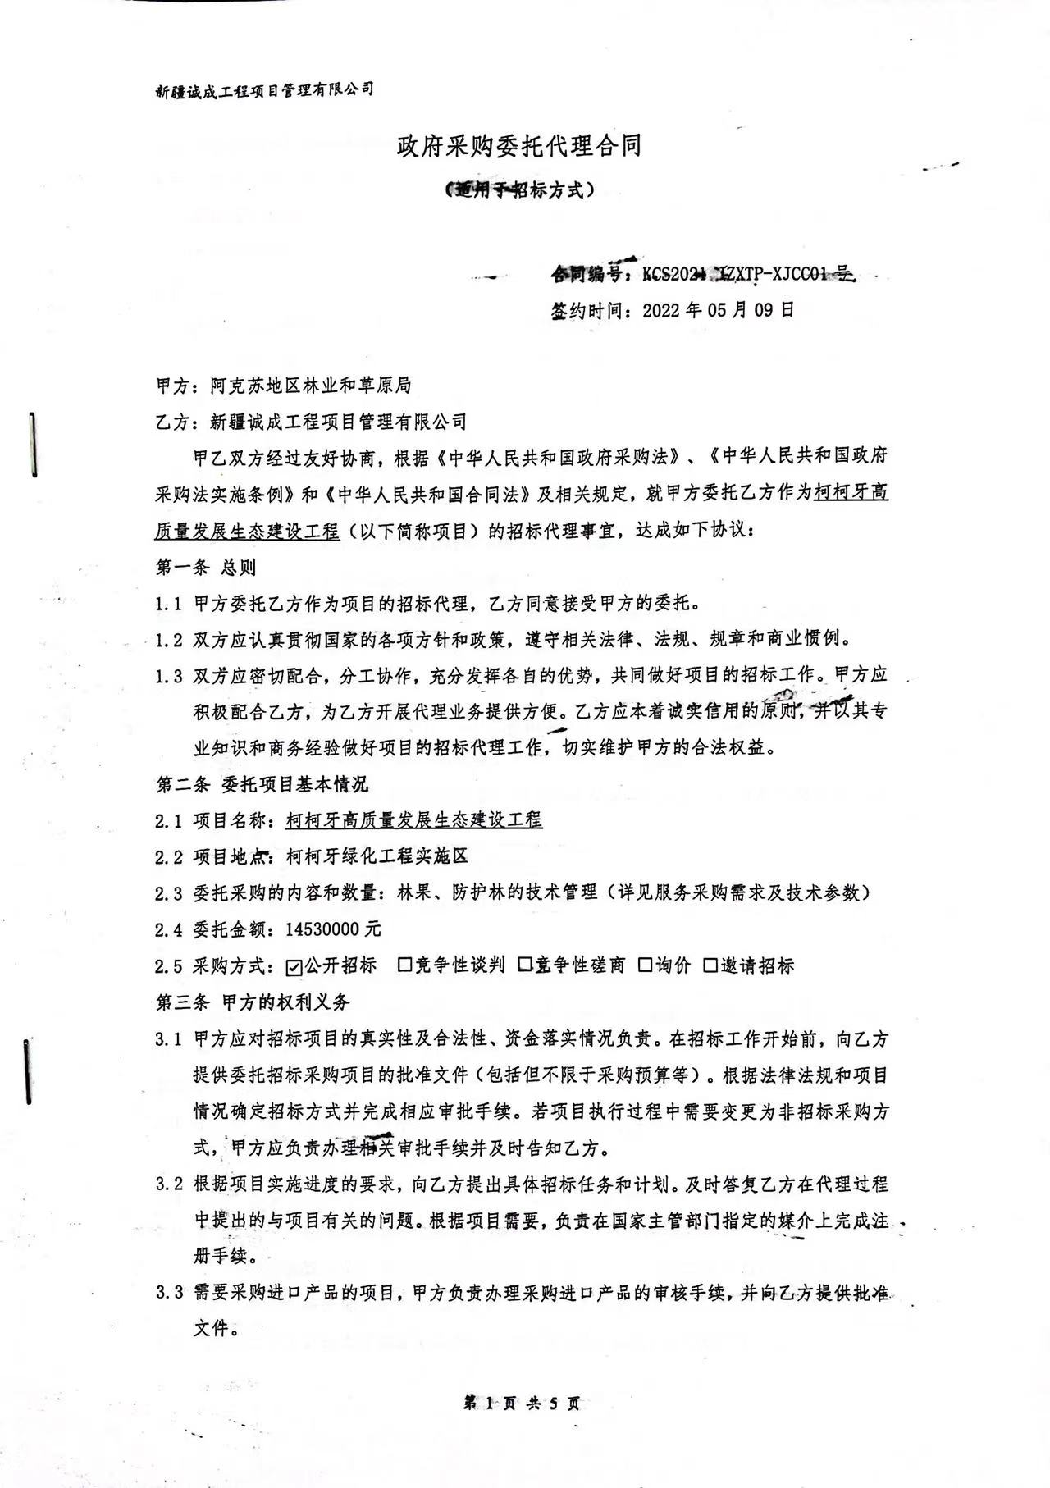
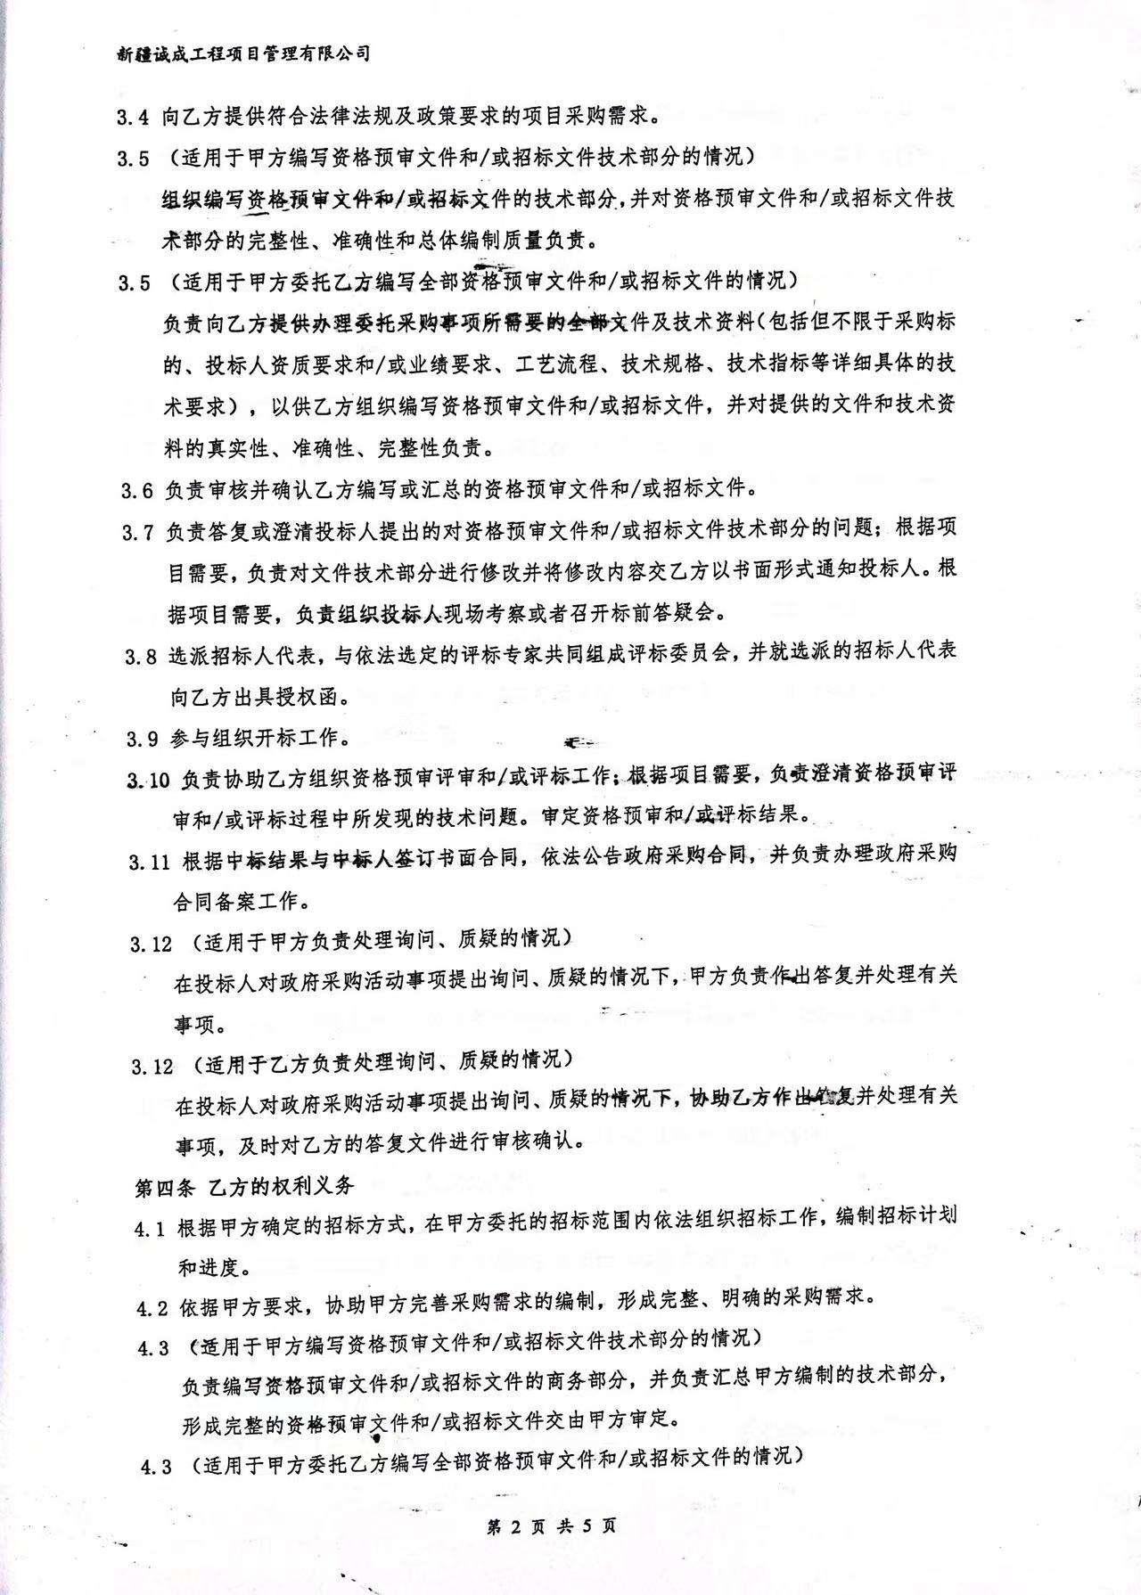

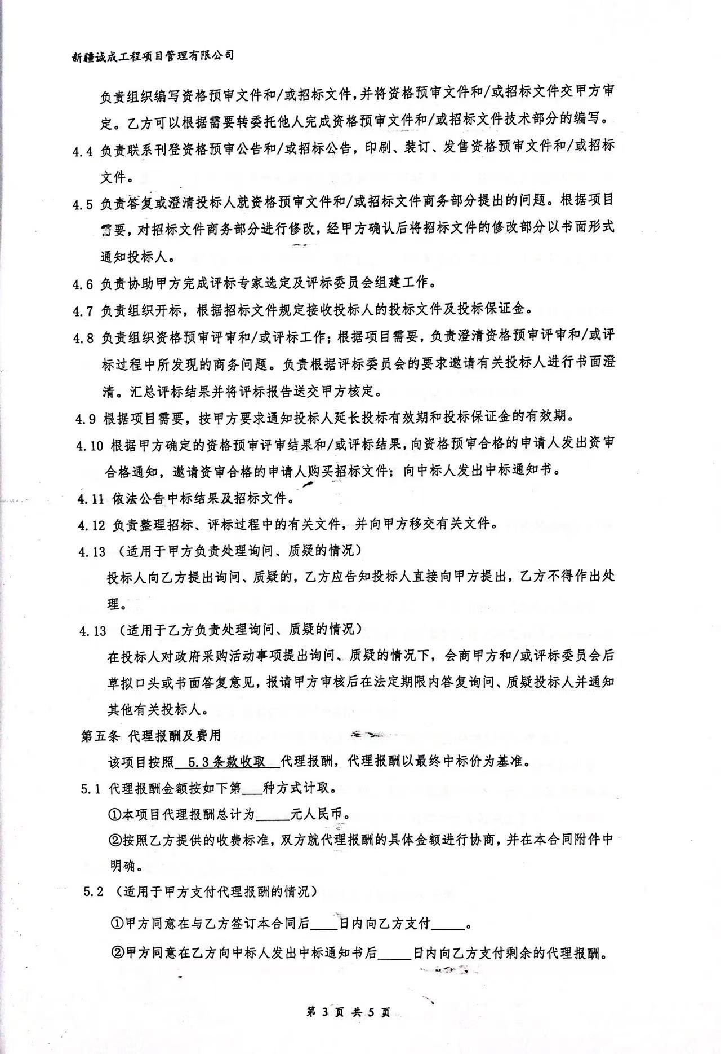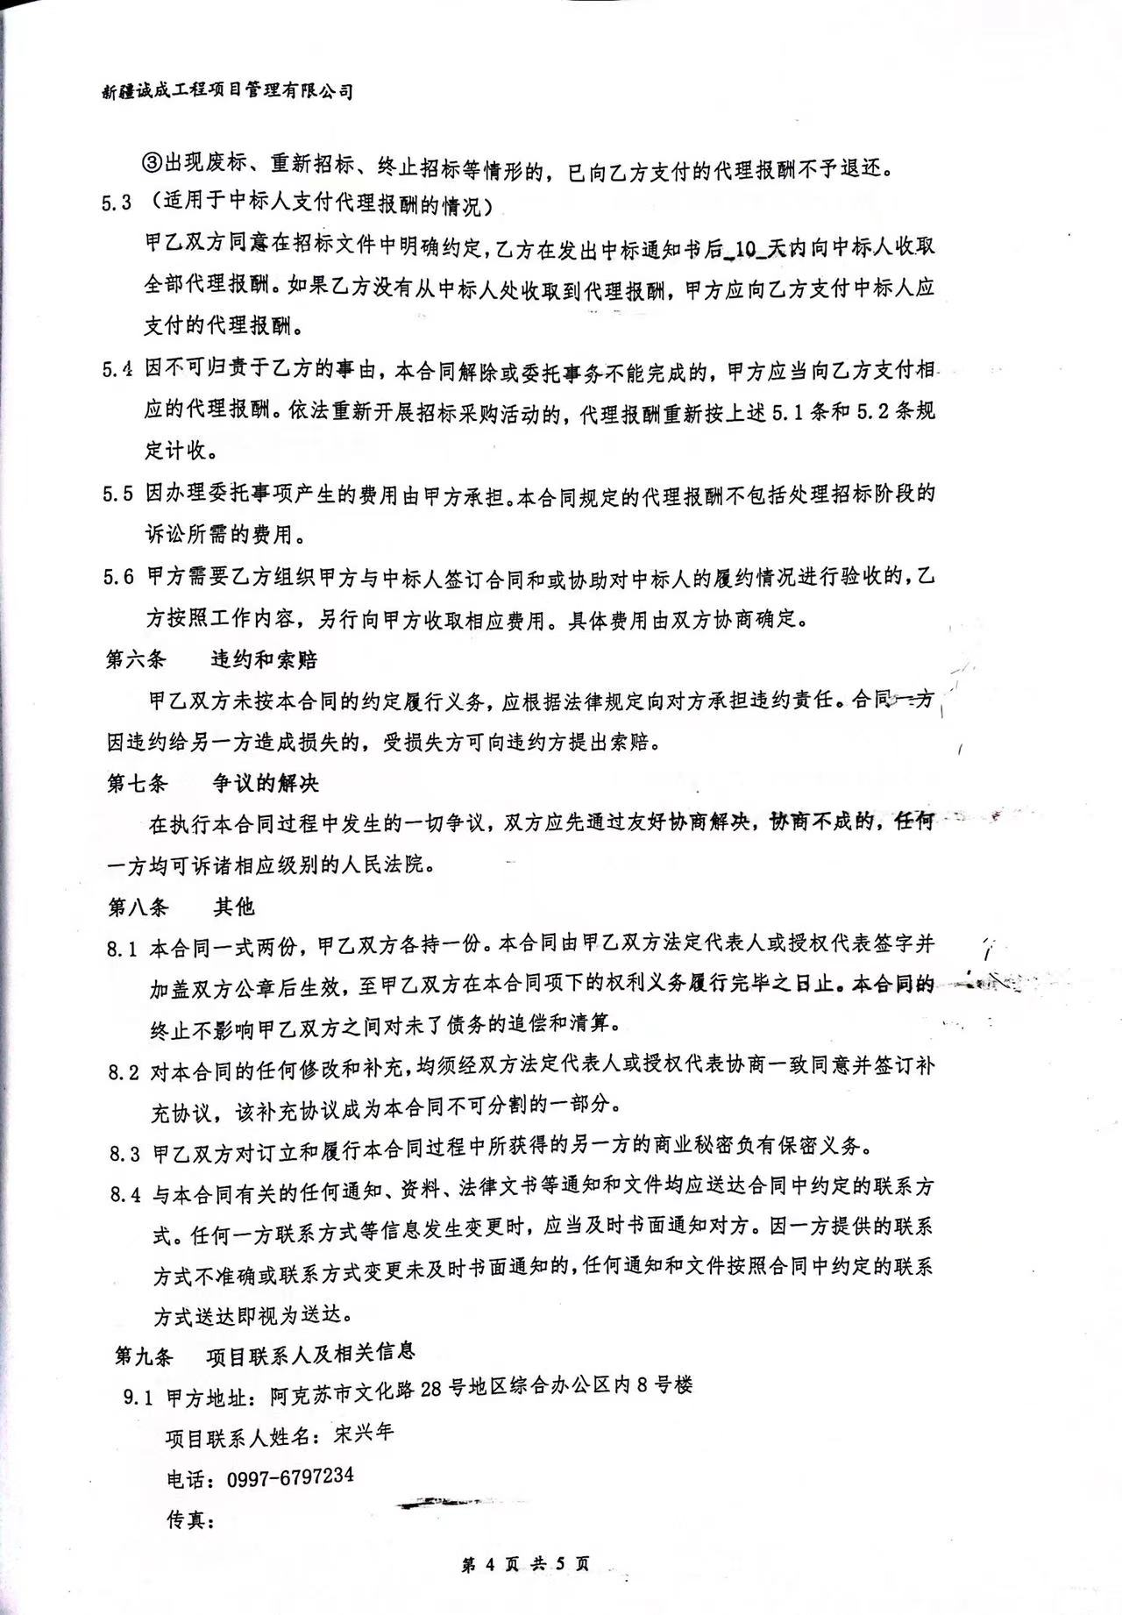

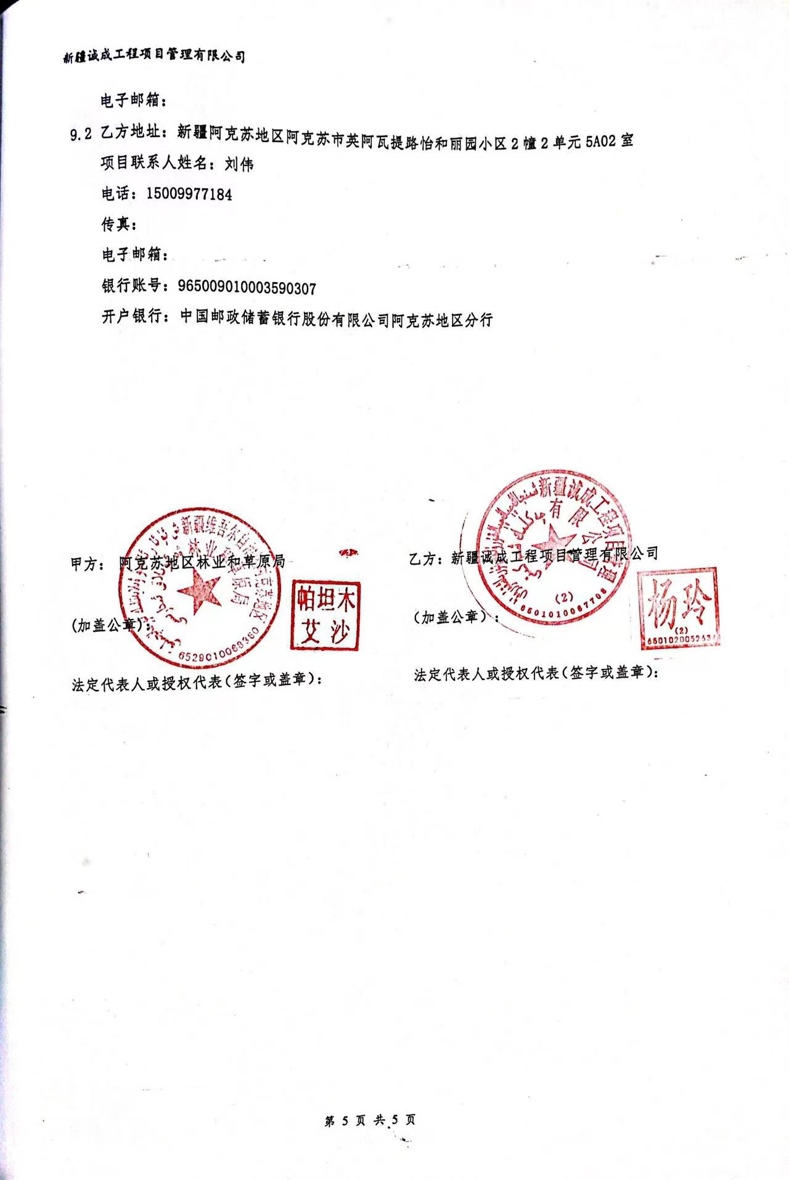第二部分 供应商须知
供应商须知前附表
序 号 | 名 称 | 编 列 内 容
1 | 项目名称  项目编号  采购内容 | 项目名称：柯柯牙高质量发展生态建设工程  项目编号：2022-01-108  采购内容：林果、防护林的技术管理（详见服务采购需求及技术参数）。  服务期：41天。（各服务内容期限不得超出技术参数中的时间节点且不得超出服务期41天）
2 | 采购人信息 | 名 称：阿克苏地区林业和草原局  联系人：宋兴年 电 话：0997-6797234
3 | 采购代理机构 | 名 称：新疆诚成工程项目管理有限公司  地 址：阿克苏市英阿瓦提路怡和丽园小区2幢2单元5A02室  联系人：刘伟 电 话：15009977184
4 | 最终交货（服务）地点 | 柯柯牙绿化工程实施区
5 | 资格要求 | 《中华人民共和国政府采购法》第二十二条规定的条件：  （1）具有良好的商业信誉和健全的财务会计制度；（2）具有依法缴纳税收和社会保障资金的良好记录；（3）具有履行合同所必需的设备和专业技术能力；  （4）有依法缴纳税收和社会保障资金的良好记录；（5）参加政府采购活动前三年内，在经营活动中没有重大违法记录；（6）法律、行政法规规定的其他条件。  1、有效的经年检的三证合一营业执照；2、法人代表或其委托代理人应上传本人身份证原件，授权委托代理人还应上传《法人代表授权委托书》；3、供应商如在“信用中国”网及中国政府采购网被列入失信被执行人、重大税收违法案件当事人名单、政府采购严重违法失信行为记录名单的，将拒绝其参加本次采购活动；4、单位负责人为同一人或者存在直接控股、管理关系的不同供应商，不得参加同一合同项下的政府采购活动；5、本项目不接受联合体投标。
6 | 资金来源 | 财政资金
7 | 是否接受联合体  投 标 | ■不接受  □接 受
8 | 投标截止时间 （开标时间） | 截止时间：2022年05月 30 日上午11:00（北京时间）
9 | 投标有效期 | 60 天
10 | 投标保证金 | 投标保证金金额：250000元（大写：贰拾伍万元整）  投标保证金出具截止时间：2022年05月30日11:00时（北京时间）  投标保证金提交方式：投标保证金应当以支票、汇票、本票或者金融机构、担保机构出具的保函等非现金形式提交。不允许通过企业基本账户电汇、 转账到收款方开户行指定账户。  开户名称：/  开户银行：/  帐号：/  招标文件费：0元／份  注：投标保证金提交凭证的复印件须放置标书内，如不放置，则视为资格条件不通过按无效标处理。
11 | 是否允许递交备选投标方案 | ■不允许  □允 许
12 | 签字和盖章要求 | 企业公章  法定代表人签字或盖章，委托代理人签字
13 | 投标文件份数  及装订要求 | 本项目采用电子招投标，无需提供纸质版投标文件。
14 | 封套上写明 | 项目名称：柯柯牙高质量发展生态建设工程  投标文件在2022年05月 30日上午11:00 前不得开启
15 | 递交投标文件地点 | 政采云网上不见面开标系统
16 | 开标时间和地点 | 开标时间：2022年05月30 日北京时间11：00  开标地点：政采云网上不见面开标系统
17 | 供应商代表出席开标会
本项目实行电子招投标，各投标单位法人代表或其委托代理人无需到开标现场。
开标时，各投标人须将下列1、2、3、4、5条所述资料扫描至电子标书内并加盖电子印章，扫描件为原件扫描件。
1、有效的经年检的三证合一营业执照。
2、法人代表或其委托代理人应上传本人身份证原件，授权委托代理人还应上传《法人代表授权委托书》。
3、近三年年度财务审计报告或年度财务报表（2019-2021年，企业成立不足三年提供成立至今的）。
4、2022年度近期的完税凭证和盖有社保局公章的近期社保缴纳明细表（须包含委托代理人及技术负责人）。
5、提交“信用中国”网站（http://www.creditchina.gov.cn）、中国政府采购网（http://www.ccpg.gov.cn）查询记录。
注明： 上述证件齐全、满足要求的投标人为有效投标人。
18 | 中标公示
 | 在中标通知书发出前，招标人将中标侯选人的情况在政采云平台及阿克苏政府网予以公示，公示期不少于1个工作日
19 | 场地及设施服务费
按照有关规定，供应商在提交投标文件时，需缴纳场地服务费 /元。
注：当参加项目的投标单位多于6家时，所需缴纳的场地服务费为：/元/参标单位个数。
20 | 招标代理服务费
 | 中标单位在领取本项目中标通知书时，按照《国家计委关于印发招标代理服务收费管理暂行办法的通知（计价格[2002]1980号）及《招标代理服务收费有关问题》（发改办价格〔2003〕857号文）中规定由中标单位向招标代理机构支付本项目代理费。
21 | 评标办法：本项目采用符合招标文件的综合评分法。
22 | 不管投标结果如何，供应商均应承担自己投标所需一切费用。
23 | 此次招标预算价格：1453万元
24 | 该项目是否专门面向中小企业或小型、微型企业采购 是 否
25 | 响应国家政策  根据中华人民共和国财政部、中华人民共和国工业和信息化部《政府采购促进中小企业发展管理办法》(财库〔2020〕46号)文件的规定，属于中小企业评审优惠内容及幅度如下：享受本办法规定的中小企业扶持政策：在服务采购项目中，服务由中小企业承接，即提供服务的人员为中小企业依照《中华人民共和国劳动合同法》订立劳动合同的从业人员。  价格扣除办法：  对于非专门面向中小企业的项目，对小型和微型企业（或联合体各方均为小型、微型企业的）产品的价格给予6%的扣除，用扣除后的价格参加评审。  小型和微型企业适用价格扣除办法时应提供的相关资料：《中小企业声明函》及证明材料。
26 | 补充内容：  - 本项目实行电子招投标，供应商须登录政采云平台申请获取采购文件，并需要使用CA锁，登录政采云电子投标客户端制作响应文件，若供应商参与投标,自行承担与投标有关的一切费用。  - 各供应商应在开标前确保是新疆维吾尔自治区政府采购网正式注册入库的供应商，并完成CA数字证书申领。因未注册入库、未办理CA数字证书等原因造成无法投标或投标失败等后果的由供应商自行承担。  - 供应商可前往新疆政府采购网（http://www.ccgp-xinjiang.gov.cn/）下载专区，下载政采云电子投标客户端，安装完成后，可通过账号密码或CA登录客户端进行响应文件制作。在使用政采云电子投标客户端时，建议使用WIN7及以上操作系统。如有问题可拨打政采云客户服务热线400-881-7190进行咨询。  - 供应商在开标时须携带制作加密电子响应文件所使用的CA锁，电脑须提前配置好浏览器（建议使用360浏览器或谷歌浏览器），以便开标时在线解密。  - 供应商应当在截止时间前，将生成的“电子加密响应文件”上传递交至“政府采购云平台”，截止时间以后上传递交的响应文件将被“政府采购云平台”拒收。  - 本项目响应文件解密时间定为30分钟，如因自身原因导致无法正常解密，后果由供应商自行承担。  - 投标企业下载采购文件后请仔细阅读，如对采购文件内容有质疑，投标人应在采购文件规定的质疑及澄清时间内以书面形式通知招标人。招标人认为必要时，将（澄清）修改后的公告发布在新疆政府采购网，敬请投标企业及时关注。在规定期限内投标企业未提出质疑的视为投标企业默认招标文件不存在质疑的相关问题。超过招标文件质疑时间将不再接受投标企业所提出的质疑。
- 总 则
（一）招标方式
本次招标采取公开招标方式。
（二）合格的供应商
1、合格的供应商必须是有能力按照本招标文件规定的要求提供产品和相关服务，且具有独立承担民事等法律责任的法人或其它经济组织，本次招标不接受联合体投标。
2、合格的供应商必须符合招标文件第一部分《招标公告》第二条规定，且具备独立完成本项目的能力，中标后不允许分包、转包。
3、合格的供应商应遵守中华人民共和国《政府采购法》、《招标投标法》、《合同法》等有关法律、法规。
（三）适用法律
本次招标及由本次招标产生的合同受中华人民共和国的相关法律、法规制约和保护。
（四）投标费用
供应商应自行承担所有参加投标有关的费用。
（五）投标文件的约束力
供应商一旦报名参加本项目投标，即被认为接受了本招标文件的所有条件和规定
二、招标文件
（六）招标文件构成
招标公告；
供应商须知；
技术响应；
附件。
（七）招标文件的澄清
1、从招标文件发出之日起至供应商提交首次投标文件截止之日止不得少于10日。
2、招标文件售价应当按照弥补招标文件制作成本费用的原则确定，不得以营利为目的，不得以项目预算金额作为确定招标文件售价依据。招标文件的发售期限自开始之日起不得少于5个工作日。
3、提交首次投文件截止之日前，采购人、采购代理机构或者评标专家标小组可以对已发出的招标文件进行必要的澄清或者修改，澄清或者修改的内容作为招标文件的组成部分。澄清或者修改的内容可能影响响应文件编制的，采购人、采购代理机构应当在提交首次响应文件截止时间至少5日前，以书面形式通知所有获取投标文件的供应商；不足5日的，采购人、采购代理机构应当顺延提交首次投标文件截止时间。
（八）招标文件的修改
1、在投标文件接收截止日期5日前，招标采购单位可以更正公告或补充文件的形式对招标文件进行修改。
2、为使供应商有充分的时间对投标文件的修改部分进行分析、研究，招标采购单位有权推迟投标文件接收截止日期和开标日期，并将此变更书面通知所有报名的供应商。
3、招标采购单位发出的所有补充、修改和变更文件均作为招标文件的组成部分，与招标文件具有同等法律效力。
三、投标文件的编制
（九）投标文件的编制要求
供应商应仔细阅读“投标文件”的所有内容，按“投标文件”的要求编制“投标文件”，并保证所提供的全部资料的真实性、完整性及有效性，以使其投标对“投标文件”作出实质性响应。否则，可能被拒绝。
- 投标文件构成
1、资格、资质证明文件（见附件）
（1）“资格证明文件”封面
（2）基本资格条件，须提供的证明材料包括：
A、法人营业执照 副本、税务登记证副本、组织机构代码证副本；（三证合一）
B、投标供应商为法定代表人参加开标会议的，须上传法定代表人身份证明书；授权代理人参加开标会议的，须上传法定代表人身份证明书、法定代表人授权书；
C、良好的商业信誉和健全的财务会计制度；（提供近三年年度财务审计报告或年度财务报表（2019-2021年，企业成立不足三年提供成立至今的）
D、依法缴纳税收和社会保障资金的良好记录；（提供2022年度近期的完税凭证和盖有社保局公章的近期社保缴纳明细表（须包含委托代理人及技术负责人）
E、“信用中国”查询报告；
F、中国政府采购网无严重违法失信行为记录名单；
G、诚信声明；
以上为资格证明必备条件，所提供的材料必须在有效期内，须年检的证件，年检章应清晰，如有一项未提供或所提供的证件不在有效期内，在资格性审查时将视其为不合格供应商，其投标无效。
参加采购会的法定代表人或授权代理人应随身携带第二代居民身份证原件备查，提供其他身份证明的，其投标无效。
所有复印件应加盖供应商公章。其原件随身携带备查。如不能出示原件的，其投标无效。
2、报价文件（见附件）
2.1报价范围：
项目报价采用人民币综合报价，投标供应商应严格按照“开标一览表”和“分项报价明细表”的格式认真填写。本项目只接受一个投标报价，有选择的或有条件的报价将不予接受。分项报价符合市场价格，低于成本价格，其报价将被拒绝，由投标人承担后果。
投标报价应包括：服务本身价格、保险费用、包装费、运输费用、损耗、培训费、税金费用、随产品资料费、及验收合格前发生的一切费用、应当提供的伴随服务/售后服务费用。
2.2报价文件内容包括：
（1）“报价文件”封面
（2）“投标函”
（3）“开标一览表”（需提供单独密封一份）
（4）“分项报价明细表”
3、技术文件
技术文件内容包括但不限于：
（1）“技术文件”封面；
（2）“服务要求偏离表”（不允许负偏离）；
（3）投标供应商企业基本情况（项目负责人、项目主要人员等）；
（4）售后服务方案证明材料。
4、商务文件
（1）供应商资信声明；
（2）投标服务在市场使用中良好信誉的证明（如有）；
（3）商务偏差表（不允许负偏离）；
5、供应商认为有必要提供的其它材料。
注：以上材料须加盖单位公章，供应商需将投标文件按上述顺序胶装订成一整册。
（十一）投标文件格式
供应商需按上述投标文件构成顺序胶装订成册，并按招标文件中提供的附件格式填写投标函、授权委托书、报价一览表等材料。为方便评审，请供应商编制投标文件的目录及页码。
（十二）投标报价
1、报价为一次报价，于开标会议当天当场宣读。
2投标报价应包括：服务本身价格、保险费用、包装费、运输费用、损耗、培训费、税金费用、随产品资料费、及验收合格前发生的一切费用、应当提供的伴随服务/售后服务费用。
3、报价注意事项：
（1）价格一律以人民币计算，以元为单位标准；
（2）供应商报价时应充分考虑所有可能影响到报价的因素，一旦评标结束最终中标，如发生漏、缺、少项，都将被认为是中标人的报价让利行为，损失自负。
（十三）有下列情形之一的，投标保证金不予退还：
（一）供应商在提交投标文件截止时间后撤回投标文件的；
（二）供应商在投标文件中提供虚假材料的；
（三）除因不可抗力或投标文件认可的情形以外，成交供应商不与采购人签订合同的；
（四）供应商与采购人、其他供应商或者采购代理机构恶意串通的；
（五）招标文件规定的其他情形。
（十四）投标有效期
1、投标有效期为招标文件规定的供应商提交投标文件截止之日起60天。投标有效期不满足招标文件要求的将视为非响应性文件予以拒绝。
2、在特殊情况下，招标采购单位于原投标有效期满之前，可向供应商提出延长投标有效期的要求，这种要求与答复均应采用书面形式（如信件、传真或电报等）。供应商可拒绝要求而放弃投标，同意延长的供应商既不能要求也不允许修改其投标文件。第十三条有关投标保证金的没收和退还的规定在延长期内继续有效。
（十五）投标文件份数和签署（本项目无需提供纸质版投标文件）
1、供应商应严格按照投标须知的要求准备投标文件，每份投标文件封面显著处必须清楚地标明“正本”或“副本”字样。投标文件的正本和副本均需打印，一旦正本和副本不符，以正本为准，投标文件包括：正本壹份，副本贰份。
2、除供应商对错处做必要修改外，投标文件不得行间插字、涂改或增删，必要的修改处必须有投标单位法人代表或其授权代表人签字并盖公章。
（十六）投标文件的密封和装订（本项目不适用）
1、供应商应将投标文件正本和副本分别装订并密封包装。密封件外层正面应注明供应商名称、投标项目名称、项目编号等字样，并在封口处加盖公章及法定代表人盖章或签字，因标注不清而产生的一切后果由供应商自负。
2、除特别说明外，全套投标文件的书面部分均使用A4规格纸张无线胶装方式装订，不得采用活页夹等可随时拆换的方式装订。
若投标文件不满足第（十五）条款和第（十六）条款要求，将作为废标处理（本项目不适用）。

- 投标文件的递交
（十七）投标文件递交的方式
1、所有投标文件都必须在招标文件规定的递交截止时间前送达指定开标地点，对误投或过早启封概不负责。
2、在招标文件规定的时间和地点组织开标会议，供应商法定代表人或其授权的委托人无需出席会议。
3、可以通过修改招标文件酌情延长投标文件接收截止日期，在此情况下，供应商的所有权利和义务以及供应商受制约的截止日期均应以延长后新的截止日期为准。
（十八）迟交的投标文件
拒绝接收在规定的投标文件接收截止时间后递交的任何投标文件。
（十九）投标文件的修改
供应商在递交投标文件截止时间之前，对所递交的投标文件可以补充、修改，补充、修改的内容为投标文件的组成部分，对供应商具有约束力。

五、废标条款
（二十）废标条款
1、供应商不符合招标文件规定资格要求的或未按规定提交资质证件的；
2、供应商未按招标文件要求提交投标保证金的；
3、投标文件密封、签署、盖章不符合招标文件要求的；
4、投标文件出现重大偏差，未对招标文件进行实质性响应的；
5、其它评标小组认为有必要取消的投标的；
6、法律、法规规定的其它情况。
7、符合专业条件的供应商或者对招标文件作实质响应的供应商不足三家的；
8、出现影响采购公正的违法、违规行为的；
9、供应商的报价均超过了采购预算，且采购人不能支付的；
10、因重大变故，采购任务取消的。
（二十二）供应商不足三家情形处理
如出现投标截止时间结束后参加投标的供应商不足三家的，除采购任务取消情形外，采购单位应当报告财政部门，按照以下原则处理：
招标文件没有不合理条款、招标公告时间及程序符合规定的，由采购人填写《政府采购重大事项审批表》，申请采取竞争性谈判、询价或单一来源方式采购；招标文件存在不合理条款的，招标公告时间及程序不符合规定的，应予以废标。
在评标期间，出现符合条件的供应商或者对招标文件做出实质响应的供应商不足三家情形的，参照执行。
（二十三）取消中标候选人资格条款
1、提供虚假材料谋取中标的；
2、采取不正当手段诋毁、排挤其他供应商的；
3、与采购人、其他供应商或者采购代理机构恶意串通的；
4、向采购人、采购代理机构行贿或者提供其他不正当利益的；
5、未在规定时间内与采购人签订采购合同的；
6、法律、法规规定的其它情况。

六、开标、评标程序
（二十四）开标
- 按招标文件中规定的地点和时间开标, 出席代表需签到以示出席。如供应商代表（法定代表人或其授权代表）不到开标现场，所送达的投标文件将被拒绝。
- 监督单位对到场企业携带的资质原件进行审查，并对投标文件密封性进行审查，完全通过的企业方可拆封标书。本项目投标对其投标文件进行资格性、符合性审查。完全通过的投标单位拆封开标一览表，进行唱标。
3、唱标时，招标代理机构将当众宣读供应商名称、投标价格，以及招标代理机构认为合适的其他内容。
4、唱标时，投标文件中开标一览表(投标报价表)内容与投标文件中明细表内容不一致的，以开标一览表(投标报价表)为准。投标文件的投标报价大写金额和小写金额不一致的，以大写金额为准；总价金额与按单价汇总金额不一致的，以单价金额计算结果为准；单价金额小数点有明显错位的，应以总价为准，并修改单价；对不同文字文本投标文件的解释发生异议的，以中文文本为准。
5、招标代理机构将做开标记录。
6、评标过程的保密性
6.1公开开标后，直至向中标人授予合同时止，凡与审查、澄清、评估和比较投标的有关资料以及授标意见等，均不得向供应商及与评标无关的其他人透露，否则追究有关当事人的法律责任。
6.2在评标过程中，如果供应商试图在投标文件审查、澄清、比较及授予合同方面向招标代理机构和招标人施加任何影响，其投标文件将被拒绝。
评审时，评标小组各成员应当独立对每个有效投标的文件进行评价、打分，然后汇总每个供应商每项评分因素的得分。
综合评分法服务项目的价格分值占总分值的比重(即权值)为12％，采购项目中含不同采购对象的，以占项目资金比例最高的采购对象确定其项目属性。其价格不列为评分因素，有特殊情况需要在上述规定范围外设定价格分权重的。
综合评分法中的价格分统一采用低价优先法计算，即满足招标文件要求且最后报价最低的供应商的价格为投标基准价，其价格分为满分。其他供应商的价格分统一按照下列公式计算：
投标报价得分=（投标基准价/最后投标报价）×价格权值×100
项目评审过程中，不得去掉最后报价中的最高报价和最低报价。
采用最低评标价法的采购项目，提供相同品牌产品的不同投标人参加同一合同项下投标的，以其中通过资格审查、符合性审查且报价最低的参加评标;报价相同的，由采购人或者采购人委托评标委员会按照招标文件规定的方式确定一个参加评标的投标人，招标文件未规定的采取随机抽取方式确定，其他投标无效。
使用综合评分法的采购项目，提供相同品牌产品且通过资格审查、符合性审查的不同投标人参加同一合同项下投标的，按一家投标人计算，评审后得分最高的同品牌投标人获得中标人推荐资格;评审得分相同的，由采购人或者采购人委托评标委员会按照招标文件规定的方式确定一个投标人获得中标人推荐资格，招标文件未规定的采取随机抽取方式确定，其他同品牌投标人不作为中标候选人。
（二十五）评标小组
1、评标小组成员由招标人代表和随机抽取的有关方面的专家7名组成，成员为7人。评标小组的成员在评标过程中必须严格遵守政府采购的有关规定。
2、评标小组根据招标文件的规定，进行投标文件的评审、得出评标结果，并向招标人推荐中标候选人。
3、投标文件的初审
3.1 资格性检查：依据法律法规和招标文件的规定，对投标文件中的资格证明、投标保证金等进行审查，以确定供应商是否具备投标资格。
3.2 符合性检查：依据招标文件的规定，从投标文件的有效性、完整性和对招标文件的响应程度进行审查，以确定是否对招标文件的实质性要求作出响应。
4、投标文件的澄清
4.1 对投标文件中含义不明确、同类问题表述不一致或者有明显文字和计算错误的内容，评标小组可以书面形式（应当由评标小组专家签字）要求供应商作出必要的澄清、说明或者纠正。供应商的澄清、说明或者补正应当采用书面形式，由其授权的代表签字，并不得超出招标文件的范围或者改变投标文件的实质性内容。
5、对投标文件的比较和评价
5.1评标小组将对资格性检查和符合性检查合格的投标文件进行比较和评价，包括技术、商务和价格等详细评审。（详见评标工作大纲）
5.2本次评标的评分权值详见评标工作大纲。
6、评标原则及方法
七、定标
（二十六）为进一步规范政府采购服务项目综合评分法评分标准，保证政府采购招标的公平性和公正性，根据财政部《政府采购货物和服务招标投标管理办法》（中华人民共和国财政部令87号），评标小组应当根据综合评分情况，按照评审得分由高到低顺序推荐3名以上成交候选供应商：评标专家小组应当根据综合评分情况，按照评审得分由高到低顺序推荐3名以上成交候选供应商。评审得分相同的，按照最后报价由低到高的顺序推荐。评审得分且最后报价相同的，按照技术指标优劣顺序推荐。
备注：采用最低评标价法的采购项目，提供相同品牌产品的不同投标人参加同一合同项下投标的，以其中通过资格审查、符合性审查且报价最低的参加评标；报价相同的，由采购人或者采购人委托评标委员会按照招标文件规定的方式确定一个参加评标的投标人，招标文件未规定的采取随机抽取方式确定，其他投标无效。
使用综合评分法的采购项目，提供相同品牌产品且通过资格审查、符合性审查的不同投标人参加同一合同项下投标的，按一家投标人计算，评审后得分最高的同品牌投标人获得中标人推荐资格；评审得分相同的，由采购人或者采购人委托评标委员会按照招标文件规定的方式确定一个投标人获得中标人推荐资格，招标文件未规定的采取随机抽取方式确定，其他同品牌投标人不作为中标候选人。

八、中标及合同签订
（二十七）授予合同
1、授予合同的准则
1.1招标人将合同授予其投标文件符合招标文件要求，并且能承诺履行合同，对招标人最为有利的供应商。
1.2招标人从评标小组推荐的第一中标候选人、第二中标候选人、第三中标候选人中依法确定中标人。
1.3不能保证最低报价的供应商为最终中标人。
1.4在合同签订之前，招标人有权对中标人的履约能力进行最后审查，审查方式包括询问、调查和实地考察，如发现中标人提供的材料虚假或对招标文件所要求说明的情况故意隐瞒或虚报，则招标人有权取消其中标资格，并没收其投标保证金，在投标有效期内另行评定中标人。
（二十八）中标通知
1.1评标结束并确定中标人后，招标人将以书面形式发出《中标通知书》。
1.2招标人对未中标的供应商不承担任何解释义务。
1.3中标人如在收到采购中标通知书后10日内不按规定领取中标通知书，则视为自动放弃中标资格。
（二十九）签署合同
1.1中标人在收到中标通知书后，按中标通知书中规定的时间、地点与招标人签订合同，否则按放弃中标权处理。
1.2中标合同既不得转让，也不得分包。否则，招标人有权取消中标人的中标资格。
1.3如招标人或中标人拒签合同，则按违约处理。对违约方收取中标总金额的1%的违约金。
1.4招标人如遇中标人违约，可从候选中标人中重新选定中标人，并组织中标人和招标人签订合同。
1.5签订合同及合同条款应以招标文件和中标人的投标文件及其澄清文件为依据。招标人保留以书面形式要求和中标人对其所投标产品的配置、交货地点及服务等作适当调整的权利。中标人必须在接到招标人的变更指示后七日内根据本条款提出调整合同价款及交货进度等的实施意见。
（三十）中标服务费
1.1中标单位在领取本项目中标通知书时，按照《国家计委关于印发招标代理服务收费管理暂行办法的通知（计价格[2015]299号）及《招标代理服务收费有关问题》（发改办价格〔2003〕857号文）中规定由中标单位向招标代理机构支付本项目代理费。
1.2中标服务费不在投标报价中单列。
九、质疑与投诉
1、质疑的提出
1．1本采购文件中所称质疑及答复，是指参加本次采购活动的供应商对政府采购活动中的采购文件、采购过程和中标结果向采购方提出质疑，采购方答复质疑的行为。
1．2供应商认为采购文件、采购过程和中标结果使自己的权益受到损害的，可以在知道或者应知其权益受到损害之日起7个工作日内，以书面形式向采购方提出质疑
供应商应知其权益受到损害之日，是指：
（一）对可以质疑的采购文件提出质疑的，为收到采购文件之日或者采购文件公告期限届满之日；
（二）对采购过程提出质疑的，为各采购程序环节结束之日；
（三）对中标结果提出质疑的，为中标结果公告期限届满之日
1．3对可以质疑的采购文件提出质疑的，质疑人为参与本项目的报价方或潜在报价方
可质疑的文件为采购公告以及采购文件（包括属于其組成部分的澄清、修改、补充文件和评审标准、合同文本等）
1．4对采购过程和中标结果提出质疑的，质疑人为直接参与本项目的报价方。采购过程，即从采购项目信息公告发布起到中标结果公告止，包括采购文件的发出、提交响应文件、响应文件开启、评审等各个采购程序环节
1．5提出质疑应当符合下列条件：
（一）质疑主体应当符合有关规定
（二）在质疑法定期限内提出；
（三）属于可以提出质疑的政府采购事项受理范围和本项目采购人的管辖权范围
（四）政府采购法律、法规、规章规定的其他条件
1．6提出质疑应当具有明确的请求和提供必要的证明材料。明确的请求，即质疑人在质疑函中提出的，要求采购方对其子以支持的主张。必要的证明材料，即能够证明质疑人的质疑请求成立的必要材料，包括相关证据、依据和其他有关材料
1．7质疑人所提供的证明材料应当具有真实性、合法性以及与质疑事项的关联性和证明力，否则不能作为认定该质疑事项成立的依据。
1．8质疑人提出质疑时应当提交质疑函。质疑函包括下列内容：
（一）提出质疑的质疑人的名称、地址、邮编、联系人及联系电话等；
（二）质疑项目的名称、编号；
（三）质疑事项；
（四）事实依据和证明材料；
（五）法律依据；
（六）提出质疑的日期；
质疑函采用实名制。质疑人为自然人的应当由本人签字，并附有效身份证明文件：质疑人为法人或者非法人组织的应当由法定代表人或者负责入签字并加盖公章，并附有效身份证明文件
1．9质疑人可以委托代理人进行质疑。代理人应当提交授权委托书。授权委托书应当载明委托代理的具体权限、期限和相关事项。
2、质疑的审查和受理
2．1采购方在收到质疑函后应当及时审查是否符合质疑受理条件，对符合质疑受理条件的，及时予以受理
2．2对不符合质疑受理条件的，分别按照下列不同情形予以处理：
（一）质疑函内容不符合规定的，告知质疑人进行修改并重新提出质疑。修改后质疑事项仍不具体、不明确或者最终递交质疑函的时间超过质疑法定期限的，不予受理；
（二）质疑主体不符合有关规定的，告知质疑人不予受理；
（三）超过质疑法定期限提出质疑的，告知质疑人不子受理；
（四）对不属于可以提出质疑的政府采购事项提出质疑的，告知质疑人不予受理；
（五）质疑不属于本项目采购方管辖的，告知质疑人向有管辖权的采购人提出质疑；
（六）质疑不符合其他条件的，告知质疑人不予受理。、
3、质疑的处理和答复
3．1采购方受理质疑后，将及时把质疑函发送给被质疑入，并要求其在一定限期人提交书面答复，同时提供有关证据、依据和相关材料
3．2对于质疑事项中涉及的问题较多、情况比较复杂的，为了全面査清事实、取得充分的证据，采购方认为有必要时，可以进行调查取证或者组织质证。
3．3对评审过程、成交结果提出质疑的，采购方可以组织原评审委员会协助答复质疑。
3．4质疑处理过程中，质疑人书面申请撤回质疑的，将终止质疑处理程序。
3．5质疑人拒绝配合采购方依法对质疑进行调查处理的，采购方将按质疑人自动撤回质疑处理；被质疑人拒绝配合采购方依法对质疑进行调查处理的，采购方将视同其认可质疑事项。
3．6采购方将在正式受理质疑后7个工作日内作出答复，但处理质疑需要进行调查取证、组织专家评审、质疑人及被质疑人提交或补正材料等所需时间，不计算在质疑处理期限内。
3．7采购方经调查、论证、核实，认定质疑不能成立的，继续开展采购活动；认定质疑成立的，按照以下情况处理
（一）对采购文件提出的质疑未对中标结果构成影响的，继续开展采购活动；对中标结果构成影响但依法通过澄清或者修改可以继续开展采购活动的，澄清或者修改采购文件后继续开展采购活动，否则应当修改采购文件后重新开展采购活动。
（二）对采购过程、中标结果提出的质疑未对中标结果构成影响的，继续开展采购活动；对中标结果构成影响但合格报价方仍不少于3家时，依法从合格的中标候选人中另行确定中标报价方，否则将重新开展采购活动。
3．8采购方将书面答复质疑，质疑答复包括下列内容：
（一）质疑人名称；
（二）收到质疑函的日期、质疑项目名称及编号；
（三）质疑事项、质疑答复的具体内容，事实依据和法律依据；
（四）告知质疑人依法投诉的权利；
（五）质疑答复日期。
3．9质疑人有下列行为之一的，属于虚假、恶意质疑，将由采购方建议财政部门将其列入不良行为记录名单，禁止其1至3年内参加政府采购活动
（一）捏造事实；
（二）提供虚假村料；
（三）以非法手段取得证明材料或者无法提供证据的合法来源；
（四）法律法规规定的其他违法情形。

政府采购投诉书（范本）
投诉人： 法定代表人：
地址： 电 话：
委托代理人姓名： 职 务：
住址： 联 系 电话：

被投诉人： 法定代表人：

地址： 电 话：

我公司参加了 年 月 日被投诉人组织的（采购人）（项目名称）（项目编号）的采购活动，我公司认为该项目的（采购文件/采购过程/中标（成交）结果）损害了我公司权益，对此，我公司于 年 月 日向（采购人或者政府采购代理机构）提出了质疑，（其于 年 月 日作出书面答复，因对其作出的答复不满意）/（被质疑人未在法定期内予以答复，按照政府采购有关规定），现向贵机关提起投诉：
1.具体的投诉事项及事实依据；
2.质疑和质疑答复情况简要描述；
3.投诉请求。

附件：
1.质疑书和质疑答复书；
2.证据材料（需注明证据来源），证人的姓名、住址和联系方式等；
3.营业执照；
4.法定代表人身份证明函
5.法定代表人授权委托书（包含法定代表人和委托代理人的身份证复印件）；
6.政府采购监管部门认为应当提供的其它材料。

投诉供应商：（盖章）
法定代表人（或主要负责人）：（签字）
年 月 日
本投诉书正本叁份，副本 份并附电子文档。

投诉相关说明
投诉人应当满足《政府采购法》、《政府采购法实施条例》和《政府采购供应商投诉处理办法》的相关规定。
一、质疑前置及时间要求
《中华人民共和国政府采购法》第五十一条：供应商对政府采购活动事项有疑问的，可以向采购人提出询问，采购人应当及时作出答复，但答复的内容不得涉及商业秘密。
第五十二条：供应商认为采购文件、采购过程和中标、成交结果使自己的权益受到损害的，可以在知道或者应知其权益受到损害之日起七个工作日内，以书面形式向采购人提出质疑。
第五十三条：采购人应当在收到供应商的书面质疑后七个工作日内作出答复，并以书面形式通知质疑供应商和其他有关供应商，但答复的内容不得涉及商业秘密。
第五十五条:质疑供应商对采购人、采购代理机构的答复不满意或者采购人、采购代理机构未在规定的时间内作出答复的，可以在答复期满后十五个工作日内向同级政府采购监督管理部门投诉。
《政府采购实施条例》第五十五条：供应商质疑、投诉应当有明确的请求和必要的证明材料。供应商投诉的事项不得超出质疑事项的范围。
二、书面方式
《政府采购供应商投诉处理办法》第八条：投诉人投诉
时，应当提交投诉书，并按照被投诉人以及与投诉事项有关的供应商数量提供投诉书的副本。
投诉书应当包括下列主要内容：
投诉人和被投诉人的名称、地址、电话等；
具体的投诉事项及事实依据；
质疑和质疑答复情况及相关证明材料；
提起投诉的日期。
投诉书应当署名。投诉人为自然人，应当由本人签字；投诉人为法人或者其他组织的，应当由法定代表人或者主要负责人签字并加盖公章。
《政府采购供应商投诉处理办法》第九条：投诉人可以委托代理人办理投诉事务。代理人办理投书事务时，除提交投诉书外，还应当向同级财政部门提交投诉人的授权委托书，授权委托书应当载明委托代理的具体权限和事项。
《政府采购供应商投诉处理办法》第十条：投诉人提起投诉应当符合下列条件：
投诉人是参与所投诉政府采购活动的供应商；
提起投诉诉前已依法进行质疑；
投诉书内容符合本办法的规定；
在投诉有效期内提起投诉；
属于本级财政部门管辖；
同一投诉事项未经财政部门投诉处理；
国务院财政部门规定的其他条件。
三、虚假、恶意投诉法律责任
第七十三条：供应商捏造实施、提供虚假材料或者以非
法手段取得证明材料进行投诉的，由财政部门列入不良行为
记录名单，禁止其1至3年内参加政府采购活动。
《政府采购供应商投诉处理办法》第二十六条：投诉人有下列情形之一的，属于虚假、恶意投诉，财政部门应当驳回投诉，将其列入不良行为记录名单，并依法予以处罚：
（一）1年内3次以上投诉均查无实据的；
（二）捏造事实或者提供虚假投诉材料的。

递交投诉书地址：

质疑函范本
一、质疑供应商基本信息
质疑供应商：
地址： 邮编：
联系人： 联系电话：
授权代表：
联系电话：
地址： 邮编：
二、质疑项目基本情况
质疑项目的名称：
质疑项目的编号： 包号：
采购人名称：
采购文件获取日期：
三、质疑事项具体内容
质疑事项1：
事实依据：

法律依据：

质疑事项2
……
四、与质疑事项相关的质疑请求
请求：
签字(签章)： 公章：
日期：

质疑函制作说明：
1.供应商提出质疑时，应提交质疑函和必要的证明材料。
2.质疑供应商若委托代理人进行质疑的，质疑函应按要求列明“授权代表”的有关内容，并在附件中提交由质疑供应商签署的授权委托书。授权委托书应载明代理人的姓名或者名称、代理事项、具体权限、期限和相关事项。
3.质疑供应商若对项目的某一分包进行质疑，质疑函中应列明具体分包号。
4.质疑函的质疑事项应具体、明确，并有必要的事实依据和法律依据。
5.质疑函的质疑请求应与质疑事项相关。
6.质疑供应商为自然人的，质疑函应由本人签字；质疑供应商为法人或者其他组织的，质疑函应由法定代表人、主要负责人，或者其授权代表签字或者盖章，并加盖公章。

- 服务技术参数及服务采购需求
项目名称：柯柯牙高质量发展生态建设工程
采购单位：阿克苏地区林业和草原局
预算金额：1453万元
参数详见下表：
建设内容 | 6月5日-6月11日 | 6月12日-6月18 | 6月22日-6月25日 | 6月26日-7月2日 | 7月3日-7月9日 | 7月10日-7月15日
核桃（18063.4亩） | 开沟、追肥、灌溉：开沟深25cm,追肥主要是磷钾肥为主，核桃大树1.8公斤/棵，小树0.8公斤/棵。 | 病虫害防治:病虫害防治（螨类、蚜虫）使用啶虫脒、阿维菌素、苦参碱等进行防治。 | 夏季修剪：主要开展摘心、抹芽、拉枝。 | 夏季修剪：主要开展摘心、抹芽、拉枝。 | 夏季修剪：主要开展摘心、抹芽、拉枝。 | 病虫害防治:病虫害防治（螨类、蚜虫）使用啶虫脒、阿维菌素、苦参碱等进行防治
核桃（18063.4亩） | 开沟、追肥、灌溉：开沟深25cm,追肥主要是磷钾肥为主，核桃大树1.8公斤/棵，小树0.8公斤/棵。 | 病虫害防治:病虫害防治（螨类、蚜虫）使用啶虫脒、阿维菌素、苦参碱等进行防治。 | 旋耕松土：租赁机械对核桃园进行旋耕松土。 | 夏季修剪：主要开展摘心、抹芽、拉枝。 | 灌溉 | 病虫害防治:病虫害防治（螨类、蚜虫）使用啶虫脒、阿维菌素、苦参碱等进行防治
核桃管理技术参数

苹果管理技术参数

建设内容 | 6月5日-6月11日 | 6月12日-6月18日 | 6月19日-6月25日 | 6月26日-7月2日 | 7月3日-7月9日 | 7月10日-7月15日
苹果（4883.6亩） | 苹果套袋：在晴天(阴天不套袋)上午9点到13点和下午16点至傍晚，先除去幼果上的花瓣及其他杂物,然后一手托住纸袋一手撑开袋口将果实套入袋内,使果柄置于袋口中央口基部,然后扎紧袋口,使幼果处于袋体中央,并在袋内悬空。 | 夏季修剪：主要开展摘心、抹芽、疏枝、拉枝。 | 夏季修剪：主要开展摘心、抹芽、疏枝、拉枝。 | 夏季修剪：主要开展摘心、抹芽、疏枝、拉枝。  旋耕松土：租赁机械对苹果园进行旋耕松土。 | 病虫害防治:喷施杀虫杀菌剂,主要防治食心虫、蚜虫、红蜘蛛，可选用2.5%高效氟氯菊酯1500倍液(1公斤药剂兑1500公斤水)或2%阿维菌素2000倍液(1公斤药剂兑2000公斤水)或3.6%烟碱苦参碱悬浮剂2500倍液(1公斤药剂加入2500公斤水)等杀虫剂。 | 灌溉
苹果（4883.6亩） |  | 病虫害防治:①喷施杀虫杀菌剂,主要防治食心虫、蚜虫、红蜘蛛，选用2.5%高效氟氯菊酯1500倍液(1公斤药剂兑1500公斤水)或2%阿维菌素2000倍液(1公斤药剂兑2000公斤水)②防治早期落叶病、白粉病,选用粉锈宁1500倍液(1公斤药剂兑1500公斤水)杀菌剂。 | 开沟、追肥、灌水：追肥沟深25cm.追肥以磷钾肥为主，苹果每株尿素0.2公斤、磷酸二铵0.5公斤和磷酸二氢钾0.1公斤),追肥后马上浇一次水。 | 叶面追肥:新叶长出后追施叶面肥，常用的叶面肥及浓度:尿素0.3%(300克尿素兑100公斤水)或过磷酸钙1%(100克过磷酸钙兑100公斤水)或磷酸二氢钾0.3%(300克磷酸二氢钾兑100公斤水,增加营养,增加果实含糖量)或硝酸铵0.2%(200克硝酸铵兑100公斤水)。 |  | 叶面追肥:新叶长出后追施叶面肥，常用的叶面肥及浓度:尿素0.3%(300克尿素兑100公斤水)或过磷酸钙1%(100克过磷酸钙兑100公斤水)或磷酸二氢钾0.3%(300克磷酸二氢钾兑100公斤水,增加营养,增加果实含糖量)或硝酸铵0.2%(200克硝酸铵兑100公斤水)。

红枣管理技术参数
建设内容 | 6月5日-6月11日 | 6月12日-6月18 | 6月19日-6月25日 | 6月26日-7月2日 | 7月3日-7月9日 | 7月10日-7月15日
红枣（3805.6亩） | 叶面喷是保花保果药： 10–15ppm赤霉酸，速效硼1000倍 ，在加2%的磷酸二氢钾。 | 病虫害防治:防冶花蓟马，红蜘蛛。花蓟马用噻唑氢，红蜘蛛用落螨脂，阿威达螨磷。 | 叶面喷是保花保果药： 10–15ppm赤霉酸，速效硼1000倍 ，在加2%的磷酸二氢钾。 | 夏季修剪：开展抹芽、摘心。  旋耕松土：租赁机械对红枣园进行旋耕松土。 | 病虫害防治:用于防冶花蓟马，红蜘蛛。花蓟马用噻唑氢，红蜘蛛用落螨脂，阿威达螨磷。 | 开沟、追肥、灌水。用有效含量20% 磷钾肥， 大树1.5公斤每棵，小树0. 5公斤
红枣（3805.6亩） | 夏季修剪：开展抹芽、摘心。 | 夏季修剪，灌溉：开展抹芽、摘心。 | 夏季修剪，灌溉：开展抹芽、摘心。 | 夏季修剪：开展抹芽、摘心。  旋耕松土：租赁机械对红枣园进行旋耕松土。 | 病虫害防治:用于防冶花蓟马，红蜘蛛。花蓟马用噻唑氢，红蜘蛛用落螨脂，阿威达螨磷。 | 开沟、追肥、灌水。用有效含量20% 磷钾肥， 大树1.5公斤每棵，小树0. 5公斤

其他林果兼用林管理技术参数
建设内容 | 6月5日-6月11日 | 6月12日-6月18日 | 6月19日-6月25日 | 6月26日-7月2日 | 7月3日-7月9日 | 7月10日-7月15日
其他林果兼用林（355.7亩） | 夏季修剪：开展摘心、抹芽、拉枝。 | 夏季修剪：开展摘心、抹芽、拉枝。 | 夏季修剪：开展摘心、抹芽、拉枝。  旋耕松土：租赁机械对园地进行旋耕松土。 | 夏季修剪：开展摘心、抹芽、拉枝。 | 灌溉 | 病虫害防治：防治螨类、蚜虫使用啶虫脒、阿维菌素、苦参碱等进行防治。
其他林果兼用林（355.7亩） | 喷施叶面肥：根据各个果树生长特性开展此项工作。 | 灌水结合追肥：主要是磷钾肥为主根据各个果树生长需求施肥,追肥后马上浇一次水。 | 病虫害防治:根据各个果园实际情况进行防治，螨类、蚜虫使用啶虫脒、阿维菌素、苦参碱等进行防治。 | 夏季修剪：开展摘心、抹芽、拉枝。 | 喷施叶面肥：根据各个果树生长特性开展此项工作。 | 病虫害防治：防治螨类、蚜虫使用啶虫脒、阿维菌素、苦参碱等进行防治。

防护林管理技术参数
建设内容 | 6月5日-6月11日 | 6月12日-6月25日 | 7月3日-7月9日 | 7月10日-7月15日
防护林（2911.2亩） | 灌溉 | 夏季修干：树干三分之一以下的侧枝剪除，枯枝锯除。 | 林地清理：清除林种大风刮断的树枝等

服务采购需求
序号 | 项目服务内容 | 单位 | 数量 | 单价（元） | 金额（万元）
1 | 林果兼用林
1.1 | 核桃 | 亩
 | 夏季修剪 | 株 | 903890
 | 追肥机械租赁费 | 亩 | 18063.4
 | 追肥人工费 | 亩 | 18063.4
 | 灌水 | 亩 | 18063.4
 | 旋耕 | 亩 | 18063.4
 | 病虫害防治机械租赁费 | 亩 | 18063.4
 | 病虫害防治人工费 | 亩 | 18063.4
1.2 | 红枣 | 亩
 | 夏季修剪 | 株 | 949002
 | 追肥机械租赁费 | 亩 | 3805.6
 | 追肥人工费 | 亩 | 3805.6
 | 灌水 | 亩 | 3805.6
 | 旋耕 | 亩 | 3805.6
 | 喷施叶面肥机械租赁费 | 亩 | 3805.6
 | 喷施叶面肥人工费 | 亩 | 3805.6
 | 病虫害防治机械租赁费 | 亩 | 3805.6
 | 病虫害防治人工费 | 亩 | 3805.6
1.3 | 苹果 | 亩
 | 夏季修剪 | 株 | 300920
 | 追肥机械租赁费 | 亩 | 4883.6
 | 追肥人工费 | 亩 | 4883.6
 | 灌水 | 亩 | 4883.6
 | 旋耕 | 亩 | 4883.6
 | 喷施叶面肥机械租赁费 | 亩 | 4883.6
 | 喷施叶面肥人工费 | 亩 | 4883.6
 | 病虫害防治机械租赁费 | 亩 | 4883.6
 | 病虫害防治人工费 | 亩 | 4883.6
 | 套袋 | 株 | 300920
1.4 | 其他果树
 | 夏季修剪 | 株 | 46897
 | 追肥机械租赁费 | 亩 | 355.7
 | 追肥人工费 | 亩 | 355.7
 | 灌水 | 亩 | 355.7
 | 旋耕 | 亩 | 355.7
 | 喷施叶面肥机械租赁费 | 亩 | 355.7
 | 喷施叶面肥人工费 | 亩 | 355.7
 | 病虫害防治机械租赁费 | 亩 | 355.7
 | 病虫害防治人工费 | 亩 | 355.7
2 | 防护林
2.2 | 灌水 | 亩 | 2911.2
 | 夏季修干 | 株 | 719092
2.3 | 林地清理 | 亩 | 2911.2

1.2包装要求
供方应提供货物运至合同规定的最终目的地所需要的包装，以防止货物在转运中损坏。这类包装应采取防潮、防晒、防锈防腐蚀、防震动及防止其它损坏的必要保护措施，从而保护货物能够经受多次搬运、装卸和内陆的长途运输。供方应承担由于其包装或其防护措施不妥而引起货物锈蚀、损坏和丢失的任何损失的责任或费用。
1.3项目商务要求
（一）实施（交货）时间
中标人应在采购合同签定后41天内必须全部提供完服务（各服务内容期限不得超出技术参数中的时间节点且不得超出服务期41天）
（二）实施（交货）地点
实施（交货）地点：甲方指定地点
（三）报价要求
本次报价为人民币报价，投标报价应包括：货物本身价格、保险费用、包装费、培训费、运输费用、安装调试费用、损耗、税金费用、随产品资料费、自检费及验收合格前和质保期内发生的一切费用、应当提供的伴随服务/售后服务费用。
（四）质保要求
本项目质保期要求为3年,质保期内免费维修。
- 售后服务、理赔、质量技术及验收保证的承诺及其他要求
1、产品质量：在合同期内，甲方正常使用乙方所供产品而出现质量问题时，乙方负责。产品使用：甲方在使用乙方所供产品中出现问题需乙方解决时，乙方应无偿解决（退换货）
（1）按国家标准实行“三包”， 免费送货上门、免费安装调试到可直接使用，免费提供完善的设备使用、操作培训及中文操作手册；
（2）维修响应时间：仪器故障要求2小时内响应，24小时内形成解决方案，中标人必须提供相同或更优型号零部件备件或提供设备代用品；
（3）定期回访（每年一次）以及对产品进行检查；
（4）提供终身维护；
（5）质保期：不少于三年，质保期内免费维修。
(按技术要求规格、数量及质量要求）
2、设备要求
（1）设备必须是全新的。
- 设备到货后，供货商和购买方应在现场进行清点。清点过程中如果发现因包装或运输不当引起的设备外观或内部的损坏，供货商应负责更换。
（3）供货商保证设备自购买之日起有备件供应。
3、货物到达现场后，供应商应在使用单位人员在场情况下当面共同清点、检查，作出检查记录，双方签字确认。
4、货物验收时，供应商向采购人提供生产厂家出具的验收报告、合格证、厂家资格证件等相关文件。
5、供应商提供的货物未达到招标文件规定要求，且对采购人造成损失的，由供应商承担一切责任，并赔偿所造成的损失。
（六）付款方式
合同签订后支付合同价款的30%,完成工作量50%后支付30%，全部完成工作量并验收合格后支付40%（其中质保金须缴纳3%）。
（七）知识产权
采购人在中华人民共和国境内使用供应商提供的货物及服务时免受第三方提出的侵犯其专利权或其它知识产权的起诉。如果第三方提出侵权指控，中标人应承担由此而引起的一切法律责任和费用。
（八）其他
1、供应商必须在投标文件中对以上条款和服务承诺明确列出，承诺内容必须达到本篇及招标文件其他条款的要求。2、其他未尽事宜由供需双方在采购合同中详细约定。
注：以上1.2包装要求——（八）其他的内容文本，仅供参考。

第四部分 采购合同主要条款（仅供参考）
（本合同为合同样稿，最终稿由供需双方协商后确定）
合同编号：
需 方：
供 应 方：
××有限公司受有关单位委托，为（××项目经公开招标结果确定 为供应方。现经供需双方充分协商订立本合同。
一、名称、规格、数量及价款
（名称、规格、数量及单价）
合同总金额 元整（￥ 元）。
二、质量要求及技术标准
1、供应方交付的货物的技术标准不低于国家标准。
2、供应方在交付货物的同时应提供国家规定的检验合格证明等文件。
三、交货时间、地点
货物供应方须在 年 月 日在 交货，并由使用方验收。
四、售后服务
产品质量：在合同期内，甲方正常使用乙方所供产品而出现质量问题时，乙方负责。产品使用：甲方在使用乙方所供产品中出现问题需乙方解决时，乙方应无偿解决（退换货）
五、验收
1、货物到达现场后，供应商应在使用单位人员在场情况下当面共同清点、检查，作出检查记录，双方签字确认。
2、货物验收时，供应商向采购人提供生产厂家出具的检测报告及环保产品证明文件、合格证、厂家资格证件等相关文件。
3、供应商提供的货物未达到招标文件规定要求，且对采购人造成损失的，由供应商承担一切责任，并赔偿所造成的损失。
六、付款方式
合同签订后支付合同价款的30%,完成工作量50%后支付30%，全部完成工作量并验收合格后支付40%（其中质保金须缴纳3%）。
七、违约责任
1、违反买卖合同者，应承担违约责任，向对方支付合同金额20﹪的违约金。供应方逾期供货，每逾期一天，按合同金额的0.2﹪向使用方支付违约金，逾期超过十五天时，视为供应方不能交货，需方有权解除合同，供应方应承担违约责任，向需方支付合同金额20﹪的违约金。需方验收完毕后，需方须在五个工作日内按付款方式付款，否则，每逾期一天向供应方支付逾期金额0.2﹪的违约金。
2、如有质量问题时需方可以按照供应方投标文件的服务承诺从质量保证金款项中扣除相关费用。
3、其它违约，按《中华人民共和国合同法》的相关条款执行。
八、解决合同纠纷的方式
当出现纠纷时，双方协商解决；协商不成时可向当地仲裁机关申请仲裁。
九、技术协议
附技术协议（另定）
十、其它约定事项
1、本合同壹式叁份，经双方法定代表人或授权代理人签章，州政府采购中心鉴证后生效。
2、本合同一式三份，供应方执一份，需方执一份，鉴证方执一份。
3、相关招标文件、投标文件与本合同具有同等法律效力。
供 应 方： 需 方：
法定代表人： 法定代表人：
授权代理人： 授权代理人：
单位 地址： 单位 地址：
联系 电话： 联系 电话：
开户 银行： 开户 银行：
账 号： 账 号：
鉴 证 方（签字盖章）：
签约时间： 签约地点：

第五部分 评分标准及细则

一、总 则
1、一般规定
1.1本项目的招标按照《中华人民共和国政府采购法》、《政府采购货物和服务招标投标管理办法》、《政府采购竞争性投标采购方式管理暂行办法》及政府采购的有关规定进行。
1.2评标必须遵循公开、公平、公正、诚实信用的原则。
1.3招标代理机构组织招标、开标、评标工作，全过程接受政府采购有关部门的监督、管理和指导。
1.4评标按照招标文件规定的内容进行，采取综合比较和分项打分相结合的评标方法（综合评分法），避免纯技术或纯经济的倾向。
1.5本办法的评标对象是指供应商按照招标文件要求提供的有效投标文件，包括供应商应评标小组要求对原投标文件作出的正式书面澄清文件。
2、评标组织机构的组成
2.1评标小组成员由招标人的代表和随机抽取的有关方面的评标小组7名组成，成员为7人，评标小组的成员在评标过程中必须严格遵守政府采购的有关规定。专家从当地专家库中随机抽取产生。
2.2评标工作组由招标人及有关专家组成，由评标小组确认，并接受其领导。
2.3评标专家小组应相对独立工作，负责评标、撰写技术、商务评标报告。采购代理机构负责评标过程中资料的保管、发放、回收，整理、汇总评标资料。
3、评标小组职责
3.1审查投标文件是否符合招标文件要求，并作出评价；
3.2要求供应商对投标文件有关事项作出解释或者澄清；
3.3推荐中标候选人名单；
3.4向招标人、招标代理机构或者有关部门报告非法干预评标工作的行为。
4、评标专家小组义务
4.1遵纪守法，客观、公正、廉洁地履行职责；
4.2按照招标文件规定的评标方法和评标标准进行评标，对评审意见承担个人责任；
4.3对评标过程和结果，以及供应商的商业秘密保密；
4.4参与评标报告的起草；
4.5配合有关部门的投诉处理工作；
4.6配合招标人、招标代理机构答复投标供应商提出的质疑。
5、 评标程序
5.1本次评标首先由评标小组对供应商的投标文件进行初审，对未能通过初审的投标文件作废标处理；
5.2对通过初审的供应商的投标文件进行详细的比较和评价。如需要，进行必要的澄清工作；
5.3评标报告与推荐中标候选人
5.3评标小组各成员应当独立对每个有效响应的文件进行评价、打分，然后汇总每个供应商每项评分因素的得分。
综合评分法服务项目的价格分值占总分值的比重(即权值)为12％，采购项目中含不同采购对象的，以占项目资金比例最高的采购对象确定其项目属性。其价格不列为评分因素，有特殊情况需要在上述规定范围外设定价格分权重的。
综合评分法中的价格分统一采用低价优先法计算，即满足投标文件要求且最后报价最低的供应商的价格为投标基准价，其价格分为满分。其他供应商的价格分统一按照下列公式计算：
投标报价得分=（投标基准价/最后投标报价）×价格权值×100
项目评审过程中，不得去掉最后报价中的最高报价和最低报价。
评标专家小组应当根据综合评分情况，按照评审得分由高到低顺序推荐3名以上中标候选供应商符合《政府采购竞争性投标采购方式管理暂行办法》法第二十五条评标小组应当根据综合评分情况，按照评审得分由高到低顺序推荐3名以上中标候选供应商。评审得分且最后报价相同的，按照技术指标优劣顺序推荐。

二、投标文件的初审
招标文件的初审分为资格性检查和符合性检查。
（一）、资格性检查是指评标小组依据法律法规和招标文件的规定，对招标文件中的资格证明、招标保证金等进行审查，以确定供应商是否具备招标资格。
资格性检查包含如下内容：
序号 | 审查因素
序号 | 审查因素 | 是否合格 | 是否合格 | 是否合格
1 | 有效的经年检的三证合一的营业执照。
2 | 供近三年财务审计报告或年度财务报表（2019-2021年，企业成立不足三年提供成立至今的）
3 | 完税凭证和盖有社保局公章的社保缴纳明细表（须包含委托代理人及技术负责人）
4 | 授权委托书及被委托人身份证
5 | “信用中国”网站无违法失信行为的查询证明文件
6 | 中国政府采购网未列入严重违法失信行为记录名单
7 | 投标保证金应当以支票、汇票、本票或者金融机构、担保机构出具的保函等非现金形式提交。不允许通过企业基本账户电汇、 转账到收款方开户行指定账户。
评审结果
“√”表示合格；“×”表示不合格，一项不合格结果为不合格，如不合格，请在结果中写明原因。
通过上述资格性检查，可初步判定供应商的投标文件是否符合招标文件的要求。对于上述审查内容，供应商必须响应，否则其投标文件作无效标处理。
1、符合性检查包含下列内容
序号 | 审查因素
序号 | 审查因素 | 是否合格 | 是否合格 | 是否合格
1 | 法定代表人身份证明及授权委托书有效，且符合招标文件规定的格式。
2 | 由政府立项核准、审批的采购项目, 投标报价高于设定的采购预算价的；
3 | 提供本企业的纳税证明
4 | 只能有一个有效报价，不得提交选择性报价
5 | 按时、足额提交投标保证金凭证
6 | 投标文件正本、副本数量符合招标文件要求（本项目不适用）
7 | 投标文件内容齐全、无遗漏。
8 | 对招标文件规定的招标内容全部作出响应。
9 | 满足招标文件提出的技术和质量要求。
10 | 完成期限满足招标文件要求。
11 | 售后服务满足招标文件要求。
12 | 投标有效期满足招标文件要求。
13 | 投标人详细地址、联系人、电话
评审结果：
“是”表示合格；“否”表示不合格，如不合格，请在结果中写明原因。

三、澄清有关问题
在投标文件的商务、技术资格性检查及符合性检查过程中，供应商可应评标小组要求对投标文件中有关问题进行书面澄清。该书面澄清作为其投标文件的一部分。
1、对投标文件中含义不明确、同类问题表述不一致或者有明显文字和计算错误的内容，评标小组可以书面形式（由招标小组专家签字）要求供应商作出必要的澄清、说明或者纠正。
2、供应商的澄清、说明或者纠正应当采用书面形式，由其授权的代表签字，并不得超出招标文件的范围或者改变投标文件的实质性内容。
3、经过澄清后仍不符合要求，重大（实质性）偏差仍存在，且不可接受，供应商则被认为是“不响应招标文件要求的供应商”，不再进入下一步评审。
四、比较和评价
1、按招标文件中规定的评标方法和标准，对资格性检查和符合性检查合格的投标文件进行商务和技术评估、综合比较与评价。
2、评标专家小组根据商务和技术评估的结果，采用综合评分法，分别对投标文件的商务、技术、价格等内容进行打分。其中，商务评估、技术评估、价格评估的评分权值（详见附件1）。
一、评委打分办法
（1）参加评分的评委应尽力体现客观、实事求是，避免学派偏见和个人偏好。
（2）衡量、对比的依据，应以招标文件、投标文件、提供的正式试验数据、质询澄清中的文字为准，口头回答和收集的资料只作为参考。
（3）评分主要是为比较各供应商的价格、商务和技术综合排序。
（4）评委打分采取记名形式。
（5）各评委根据提供的技术打分表独立自主打分，任何人不得要求评委统一打分或统一确定等次顺序。
（6）对打分表中的每项条款，各评委应根据投标文件、澄清材料、招标文件要求，按满足的
程度给供应商打分。
（7）评分程序
1)就供应商的投标文件对照整理出商务、技术评标因素对比表、偏差表，并在经过校核的基础上逐项打分。
2)各评委独立完成打分后，将评分表交给代理机构，由代理机构组织进行分数统计。
3)最终汇总表中各供应商得分应为评委打分的算术平均值。
（8）评分标准和细则详见附件1。

五、注意事项
为确保评标工作的顺利进行，防止因泄密或其它意外而造成的不良后果及影响，凡参加评标工作的人员都必须认真执行本规定：
1.在评标工作期间，所有分发的投标文件、资料等仅限于在评标场所中使用，不得带往其它地方，所有的招标文件、投标文件、资料等一律编号登记。
2.评标人员及工作人员不得在公共场合谈论有关评标内容。
3.评标人员及工作人员不得以书信、电讯、口述等方式将有关评标内容（如资料、投标文件、报价、评标方式、评标小组的决定、评标组织机构、评标人员名单等）披露给未参加评标的任何无关人员，包括上级领导、同级和下级人员，任何与评标无关的人员（包括亲朋好友和同事）不得进入评标场所。
4.在举行与各供应商的澄清会之前评标小组应明确参加会议的人员及主谈人。任何需要供应商在澄清会上澄清的问题必须经评标小组成员签字并由主谈人提出。在澄清期间，对于涉及本规定保密范畴的所有内容，主谈人不得向供应商透露。
5.任何评标人员和工作人员不得对外公布评标的一切内容。

第五部分 评分标准和细则（综合评分法评分标准）
本次评标采用综合评分法，即对通过各投标人的技术、商务、价格进行评审、比较，并量化打分，最后根据各项得分之和计算出通过资格性和符合性审查投标人的综合得分。
条款号 | 评审标准 |  |  | 分值
条款号 | 分类 | 分项 | 分项标准 | 分值
1 | 项目报价 | 价格分 | 综合评分法中的价格分统一采用低价优先法计算，即满足招标要求且投标价格最低的投标报价为评标基准价，其价格分为满分。其他投标人的价格分统一按照下列公式计算：投标报价得分=(评标基准价／投标报价)×价格权值（12%）×100。  如投标人的投标报价超出本项目预算金额，为无效投标；  注：根据《政府采购促进中小企业发展暂行办法》、《关于促进残疾人就业政府采购政策的通知》的相关规定，对残疾人福利性单位、小型和微型企业制造（生产）产品的价格给予6%的扣除，用扣除后的价格参与评标； | 12
2 | 技术部分 | 本地化服务 | 针对本项目的本地化服务响应时间、拟派人员的信息进行综合比较评分，拟派本地化服务的人员中有园林相关专业职称人员1人及1人以上，服务人员10人以上且响应时间及时的得15分，无园林相关专业职称人员，服务人员5-8人得10分，无园林相关专业职称人员，服务人员5人以下得5分。未提供的不得分。 | 15
2 | 技术部分 | 售后服务 | 针对本项目的规模及工作量，本项目需有售后服务人员，根据各投标人的售后服务计划、售后服务方案、售后服务时间、售后服务人员到达的及时性进行综合分析比较评分:若出现后续问题，售后服务方案及计划全面较优，售后服务时间较长，售后服务人员到达及时的得12分，售后服务方案及计划较好，售后服务时间一般，售后服务人员到达比较及时的得7分，售后服务方案及计划一般，售后服务人员到达时间不及时的得3分。未提供的不得分。 | 12
2 | 技术部分 | 工作流程 | 根据投标人所提供的工作流程进行比较评分，工作流程专业，操作步骤合理的得15分，工作流程较为专业，操作步骤较合理的得10分，工作流程一般，操作步骤一般的得5分。 | 15
2 | 技术部分 | 人员保障 | 投标人针对本项目指派相应的实施团队，根据配备团队岗位设置、人数、分工、配备人员资质等进行综合评定，项目组人员构成合理，项目经理及项目组核心成员经验丰富。根据项目实施团队情况综合评定打分。技术负责人具有园林相关专业技术资格证书或职称证的，核心技术人员8人以上，一般服务人员8人以上的得18分，技术负责人不具有园林相关专业技术资格证书或职称证的，核心技术人员5-8人，一般服务人员5-8人的得12分，技术负责人不具有园林相关专业技术资格证书或职称证的，核心技术人员5人以下，一般服务人员5人以下的得7分。 未提供的不得分。 | 18
2 | 技术部分 | 服务质量 | 各种技术证件齐全有效，服务技术较为先进，质量保证措施切实可行，质量保证体系完善，质保能力较强得13分，技术证件齐全有效，质量保证体系完善，质保能力可靠，保证措施可行，质保能力满足要求得 8分，服务技术和质量保证措施基本可行，质保能力基本满足要求得4分。未提供的不得分。 | 13
 |  | 实施方案 | 项目实施方案完整、实施计划清晰，有阶段性里程碑设置，能结合本项目服务实际，针对性和落地性强，实施方案包含完善可行的实施目标、实施计划、实施进度、等；根据实施方案情况综合评定打分，优得15分，良得10分，一般得5分。未提供的不得分。 | 15
备注:1、商务标部分：如评委认为投标报价低于成本价时，应写出书面材料，详细说明低于成本的原因和证据，书面材料须全体评委和该报价的投标人同意并签字确认。上述评分表中所涉及到的所有合同、相关证明材料，必须真实可信，所有材料复印件附入投标文件并加盖公章编制标书；原件备查；未按要求提供的不得分，若提供的材料被核实为虚假的，则作废标处理。
2、技术标部分、售后服务情况：由评委对各投标书进行综合比较并列表说明各投标人的响应程度后打分，打分表及列表均作为招标归档资料保存。

第六部分 附 件
附件一：投标文件格式
1、投标函
致：（采购单位）
依据贵方采购 项目【项目编号： 】招标采购服务的投标公告，我方代表（姓名、职务）经正式授权并代表（供应商名称、地址）提交投标文件正本壹份，副本贰份（纸质）。
在此，我方声明如下：
1、同意并接受招标文件的各项要求，遵守招标文件中的各项规定，按招标文件的要求提供报价。
2、投标有效期为递交投标文件之日起60天，中标人投标有效期延至合同验收之日。
3、我方已经详细地阅读了全部招标文件及其附件，包括澄清及参考文件(如果有)。我方已完全清晰理解招标文件的要求，不存在任何含糊不清和误解之处，同意放弃对这些文件所提出的异议和质疑的权利。
4、我方已毫无保留地向贵方提供一切所需的证明材料。
5、我方承诺在本次投标文件中提供的一切文件，无论是原件还是复印件均为真实和准确的，绝无任何虚假、伪造和夸大的成份，否则，愿承担相应的后果和法律责任。
6、我方完全服从和尊重评委会所作的评定结果，同时清楚理解到报价最低并非意味着必定获得中标资格。
7、我方同意按招标文件规定向采购代理机构缴纳中标服务费。
投 标 人：
地 址：
传 真：
电 话：
供应商名称(盖章)：
法定代表人签字或盖章：
授权代表签字：
开户银行：
帐 号：
日 期：

2、投标单位（供应商）反商业贿赂承诺书
我公司承诺在 招标活动中，不给予国家工作人员以及中介机构工作人员及其亲属各种形式的商业贿赂（包括送礼金礼品、有价证券、购物券、回扣、佣金、咨询费、劳务费、赞助费、宣传费、支付旅游费用、报销各种消费凭证、宴请、娱乐等），如有上述行为，我公司及项目参与人员愿意按照《反不正当竞争法》的有关规定接受处罚。

供应商名称（盖章）：

法人代表签字或盖章：

授权代表签字：

3、中小企业声明函
本单位郑重声明，根据《政府采购促进中小企业发展暂行办法》(财库〔2011〕181 号)的规定，
本单位为____________(请填写：中型、小型、微型)企业。即，本单位同时满足以下条件：
1.根据《工业和信息化部 国家统计局 国家发展和改革委员会 财政部关于印发中小企业划型标准规定的通知》(工信部联企业〔2011〕300 号)规定的划分标准，本单位为______(请填写：中型、小型、微型)企业。
2.本单位参加____________单位的____________项目采购活动提供本企业制造的货物，由本企业提供服务，或者提供其他____________(请填写：中型、小型、微型)企业制造的货物。本条所称货物不包括使用大型企业注册商标的货物。
本单位对上述声明的真实性负责。如有虚假，将依法承担相应责任。
企业名称(公章)：____________ 日期：________________________
备注：1.填写前请认真阅读《工业和信息化部 国家统计局 国家发展和改革委员会 财政部关于印发中小企业划型标准规定的通知》(工信部联企业〔2011〕300 号)和《财政部 工业和信息化部关于印发〈政府采购促进中小企业发展暂行办法〉的通知》(财库〔2011〕181 号)相关规定。
2.授权用投标专用章的，与公章具有相同法律效力（仅限于本声明函）。

4、中标服务费支付承诺书
致：
本公司 (供应商名称) 在参加贵公司举行的 项目【项目编号： 】招标中如获中标,保证在收到贵公司发出的《中标通知书》的同时,向贵公司交纳招标文件规定的中标服务费。
如我公司违约,愿承担全部法律责任。

特此承诺!

供应商名称（盖章）：

供应商法定代表人签字或盖章：

授权代表签字：

日期： 年 月 日

资格证明文件封面
资格证明文件

项目编号：

项目名称：

投标供应商名称并盖公章：

法定代表人签字或盖章：

授权代理人签字：

年 月 日

诚 信 声 明

采购项目名称：

致： （采购人）：
（供应商名称）郑重声明，我公司具有良好的商业信誉和健全的财务会计制度，具有履行合同所必需的人员和专业技术能力，有依法缴纳税收和社会保障资金的良好记录，在合同签订前后随时愿意提供相关证明材料；我公司还同时声明参加本项目采购活动前三年内无重大违法活动记录，符合《政府采购法》规定的供应商资格条件。申明内容如有不实，我方愿意承担全部责任，自觉接受相关处罚。

特此声明。
（供应商公章）
年 月 日

（1）法定代表人资格证明书
致：
同志，现任我单位 职务，为法定代表人，特此证明。
签发日期： 单位： （盖章）
附：代表人性别： 年龄： 身份证号码：
联系电话：
营业执照号码： 经济性质：
说明：
1、法定代表人为企业事业单位、国家机关、社会团体的主要行政负责人。
2、内容必须填写真实、清楚、涂改无效，不得转让。
3、将此证明书原件提交采购代理机构作为投标文件附件。
(为避免废标，请供应商务必提供本附件)

法定代表人身份证复印件（正面）

法定代表人身份证复印件（反面）

供应商（盖章）：

法定代表人签字或盖章：

日期：

（2）法定代表人授权委托书

（采购单位）
我（法人姓名） （身份证号） 兹委托 （被委托人名称、职务）（居民身份证编号： ）为我单位的委托代理人，代表我单位就 （项目编号： ）签署投标文件、进行谈判、签订合同和处理与之有关的一切事务，其签名真迹如本授权委托书末尾所示，特此证明。
授权委托期限： 年 月 日至 年 月 日。

授权委托人身份证复印件正面

授权委托人身份证复印件反面

法人身份证复印件正面

法人身份证复印件反面

投标单位：（盖章）
法定代表人签字或盖章：
授权代表人签字：

年 月 日

商务文件封面

报价文件

项目编号：

项目名称：

投标供应商名称并盖公章：

法定代表人签字或盖章：

授权代理人签字：

年 月 日

开标一览表
招标项目名称：
招标项目编号：
单位：元（人民币）
投标项目名称
服务时间（天）
投标总价  （人民币） | 小  写
投标总价  （人民币） | 大写
备注：本次报价为人民币报价，投标报价应包括：服务本身价格、保险费用、包装费、培训费、运输费用、税金费用、随产品资料费及验收合格前发生的一切费用、应当提供的伴随服务/售后服务费用。

填写说明：
1.开标时，本表中的内容与投标文件中的投标函、货物价格明细表及分项价格表的内容不一致的，以本表为准；大写金额与小写金额不一致的，以大写金额为准；总价金额与按单价汇总金额不一致的，以单价金额计算结果为准；单价金额小数点有明显错位的，应以总价为准，并修改单价。
2.投标总价为招标范围所列全部招标项目的报价总和，并应与投标报价明细表及分项价格表保持一致。
3.必须在投标文件中装订。
4.投标报价不得填报选择性报价。
供应商名称： （加盖公章）
法定代表人签字或盖章：
授权代表签字：
签署日期： 年 月 日

分项报价明细表

序号 | 项目服务内容 | 单位 | 数量 | 单价（元） | 金额（万元）

注：投标单位填写分项报价明细表时，不得更改服务采购需求表中的项目服务内容以及项目服务内容的顺序、单位、数量。

服务项目时间节点明细表
单位：元（人民币）
序号 | 服务名称（项目名称） | 服务项目 | 服务时间 | 服务地点 | 服务期限
服务总期限:
注：各服务内容期限不得超出技术参数中的时间节点且不得超出服务期41天。
供应商名称： （加盖公章）
法定代表人签字或盖章：
授权代表： （签字）
签署日期： 年 月 日
注：供应商应根据服务清单分项进行填报，表中表格行数可自行添加。招标文件中未列出的相关辅助材料和在实施过程中涉及到的其它一切费用应在报价时一并考虑，项目实施过程中不再单独结算。
表中服务总期限应与对应分项服务期限中服务期限总和一致。
单位公章： 法定代表人签字或盖章： 授权代表签字：

技术文件封面

技术文件

项目编号：

项目名称：

投标供应商名称并盖公章：

法定代表人签字或盖章：

授权代理人签字：

年 月 日

技术要求偏离表

服务名称（项目名称） | 服务项目 | 招标文件技术指标 | 投标书应答技术指标 | 偏离说明（如果有偏离请用下划线标明）
我们承诺本技术指标响应表的内容真实有效，无任何虚假之处，并且愿意承担因不满足此承诺而引起的相应法律责任并接受相关部门的处罚。

投 标 人(盖 章)：

法人代表（签字或盖章）：

授权代表（签字）：

年 月 日
填写说明：
1. 投标文件中的技术指标与招标文件中技术指标的要求应逐条列示在本表之中。
2. 偏离说明要详细描述偏离的情况。
3. 证明资料请填写“见本投标文件第 页，第 行”字样。
4. 此表必须填写，否则影响政府采购评审专家的评标，其后果自负。

供应商基本情况一览表
1．名称及概况：
（1）供应商名称：________________________________________
（2）总部地址：__________________________________________
电话号码：___________________________________________
传真号码：___________________________________________
（3）成立和／或注册日期：_________________________________
（4）法人代表：___________________________________________
（5）开户银行：___________________________________________
（6）开户帐号：___________________________________________
（7）注册资金：___________________________________________
（8）近三2018-2019年财务基本情况
①货币资金期末数：_____________________________________
年营业总额（值）：___________________________________
③资产负债率：_________________________________________
④销售利润率：_________________________________________
⑤资本收益率：_________________________________________
（9）主要负责人姓名：
（10）项目主要联系人（姓名、职务、通讯）：
2.提交资料（包括但不限于公司组织机构、公司概况等）：
（1）公司组织机构；
兹证明上述说明是真实、正确的，并提供了全部能提供的资料和数据，我们同意遵照贵方要求出示有关证明文件。
投 标 人（盖章）：
法定代表人（签字或盖章）：
授权代表（签字）：
投标日期： 年 月 日

后续服务方案
售后服务须包括但不限于以下内容，主要根据招标需求的要求（格式自定）
1、免费服务期
2、应急处理时间安排
4、服务地点、地址、联系电话及技术服务人员
5、维护服务收费标准
6、供应商的技术支持
7、其它服务承诺
8、提供本项目的详细培训方案

投 标 人（公章）：

法定代表（签字或盖章）：

授权代表（签字）：

日 期： 年 月 日

售后服务、理赔、质量及验收保证承诺
招标编号：
售
后
服
务
及
理
赔
质
量

验
收
其
他

投 标 人（公章）：
法定代表人（签字或盖章）：
授权代表（签字）：
日 期： 年 月 日

商务文件封面
商务文件

项目编号：

项目名称：

投标供应商名称并盖公章：

法定代表人签字或盖章：

授权代理人签字：

年 月 日

供应商资信声明

企业名称
地 址
主管部门 |  |  | 法定代表人
注册时间 |  |  | 经济类型
近三年内经营活动中
有无重大违法记录
是否依法缴纳税收 |  |  | 是否依法缴纳社会保障资金
单  位  概  况 | 注册资本 | 万元 | 占地面积 | 平方米
单  位  概  况 | 职工总数 | 人 | 建筑面积 | 平方米
单  位  概  况 | 资产  情况 | 净资产 万元 |  | 固定资产原值: 万元  固定资产净值: 万元
单  位  概  况 | 资产  情况 | 负债 万元
财务状况  （最近一年）  （2018年-2019年） | 年 份 | 主营收入（万元） | 收入总额  （万元） | 利润总额  （万元） | 净利润  （万元）
财务状况  （最近一年）  （2018年-2019年） | 年
财务状况  （最近一年）  （2018年-2019年） | 年
 | 年
我们保证上述声明中的资料和数据是真实的、正确的，我们同意如贵方要求，可以出示相关证明文件。

单位公章： 法定代表人签字或盖章： 授权代表签字：

投标服务的详细参数或服务方案

供应商名称： （加盖公章）
法定代表人签字及盖章： （签字或盖章）
授权代表签字：
签署日期： 年 月 日

商 务 偏 差 表

招标文件内容 | 投标文件内容 | 偏差内容
注：凡投标文件中商务条款（包括服务期、付款、合同条款以及其它所有商务内容）与招标文件存在正偏差的，均应在此表中列出，未在此表中列出的视同完全满足招标文件要求。

单位公章： 法定代表人签字或盖章： 授权代表签字：

项目业绩表
项目编号：
项目名称：
地区 | 项目名称 | 服务名称 | 数量 | 备注

供应商名称（盖章）：

法定代表人（签字或盖章）：

授权代表人（签字）：

日 期： 年 月 日

本地化服务承诺及响应
（格式自定）

